
10259423
25 Agustus 2025
Tatag Hardoyo

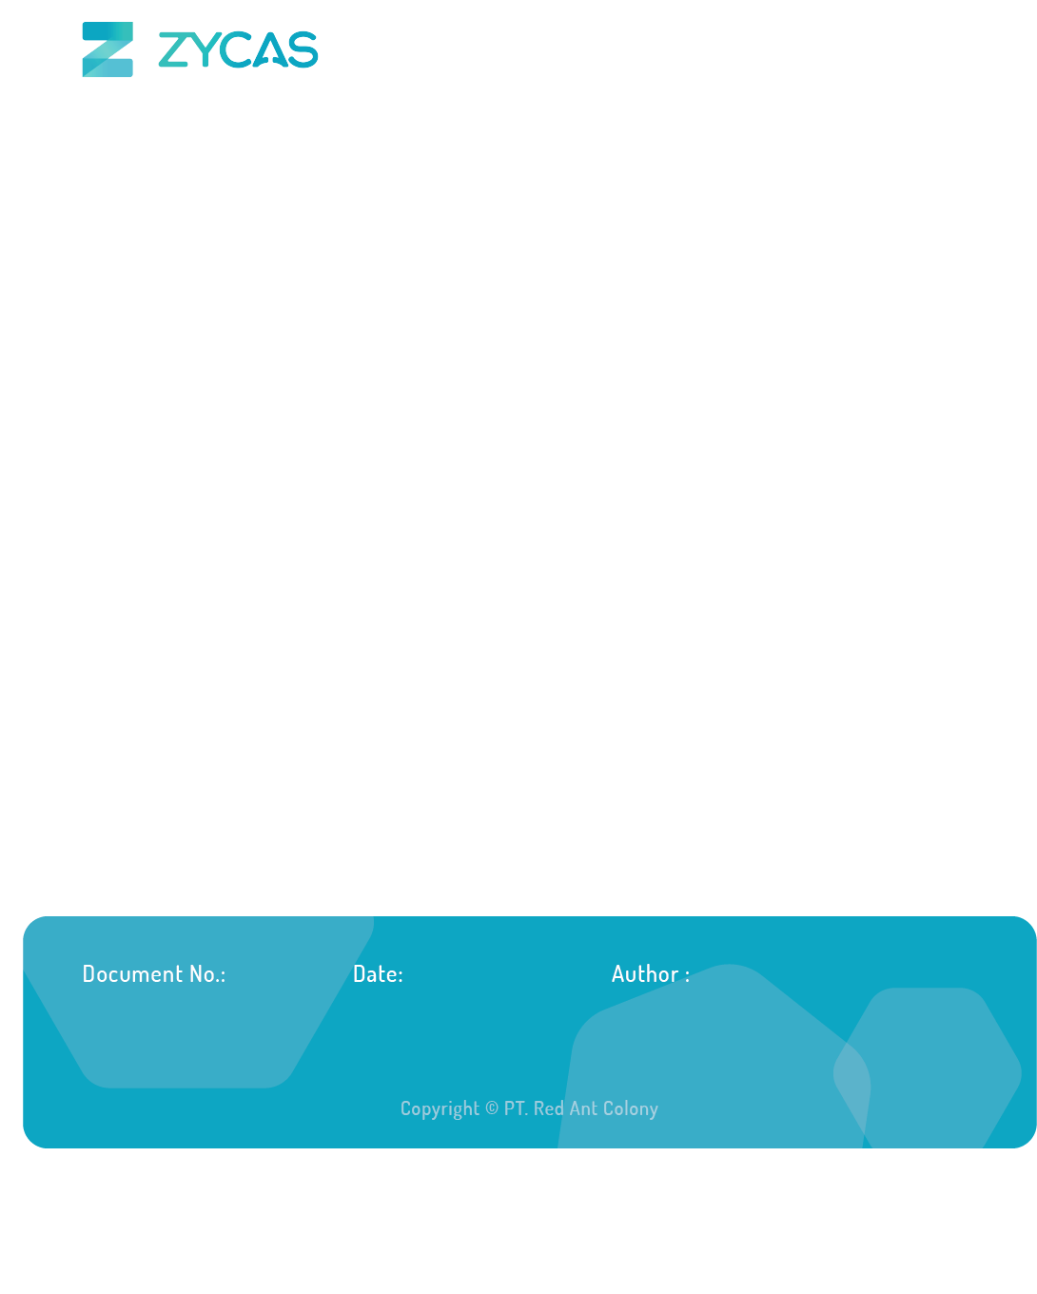

Zycas on Mobile
Zycas Mobile

Halaman ini dapat diakses oleh semua Pengguna dengan pemberian hak akses. Pengguna yang merupakan owner dapat mengakses semua menu, sedangkan pengguna karyawan bisa mengakses dengan pemberian akses oleh owner. Anda perlu mengunduh aplikasi Zycas di playstore.
Menu yang terdapat pada Zycas Mobile:
- Master Data
Modul Master Data adalah pusat konfigurasi sistem yang memungkinkan Anda untuk mengatur dan mengelola semua pengaturan dasar (foundational settings) yang digunakan di seluruh aplikasi Zycas Mobile. Modul ini berfungsi sebagai backbone sistem, menyediakan parameter-parameter penting yang akan digunakan oleh modul-modul operasional lainnya seperti POS, Produk, Stok, dan Transaksi.

KATA SAMBUTAN
Salam Sejahtera,

Selamat datang di Buku Panduan Zycas.
Buku ini dirancang untuk membantu Anda memahami dan memanfaatkan seluruh fitur yang tersedia dalam aplikasi Zycas dengan mudah, cepat, dan efisien.
Zycas hadir sebagai solusi inovatif bagi para pemilik bisnis dalam mengelola transaksi penjualan, meningkatkan efisiensi operasional, serta memperoleh berbagai keuntungan dari promo dan fitur pendukung lainnya. Dengan antarmuka yang ramah pengguna serta fitur-fitur yang disesuaikan untuk kebutuhan ritel, Zycas memberikan pengalaman yang lebih praktis dan profesional dalam menjalankan bisnis sehari-hari.
Panduan ini disusun secara sistematis untuk memudahkan Anda dalam:
- Mengenal fitur utama aplikasi,
- Melakukan pengaturan awal,
- Mengelola transaksi kasir, stok, hingga laporan,
Kami berharap buku panduan ini dapat menjadi referensi bermanfaat dalam mengoptimalkan penggunaan aplikasi Zycas, sehingga bisnis Anda semakin berkembang dan berjalan lebih lancar.
Terima kasih telah mempercayakan Zycas sebagai mitra dalam mendukung perjalanan bisnis Anda. Kami berkomitmen untuk terus memberikan layanan terbaik dan senantiasa terbuka terhadap saran maupun masukan guna meningkatkan kualitas aplikasi ini.
Hormat kami,
Tim Zycas

Red Ant Colony

Daftar Isi
1. Master Data 4
1.1. Cara Akses Master Data 6
1.2. Cara Mengubah Persen Pajak 7
1.3. Cara Mengubah No Urut Nota 10
1.4. Cara Mengubah Biaya Layanan 12
1.5. Cara Mengaktifkan Metode Pembayaran 15
1.6. Cara Mengatur Unit Produk 16
1.7. Cara Mengatur Tag Produk 21
1.8. Cara Mengatur Varian Produk 26
1.9. Cara Mengatur Jabatan 31
Glosarium 35

1. Master Data
Fitur Master Data digunakan untuk mengelola pengaturan kasir dan beberapa konfigurasi tambahan pada sistem, seperti nomor urut data, nomor unit produk, tags produk, varian produk, hingga unggah QRIS.
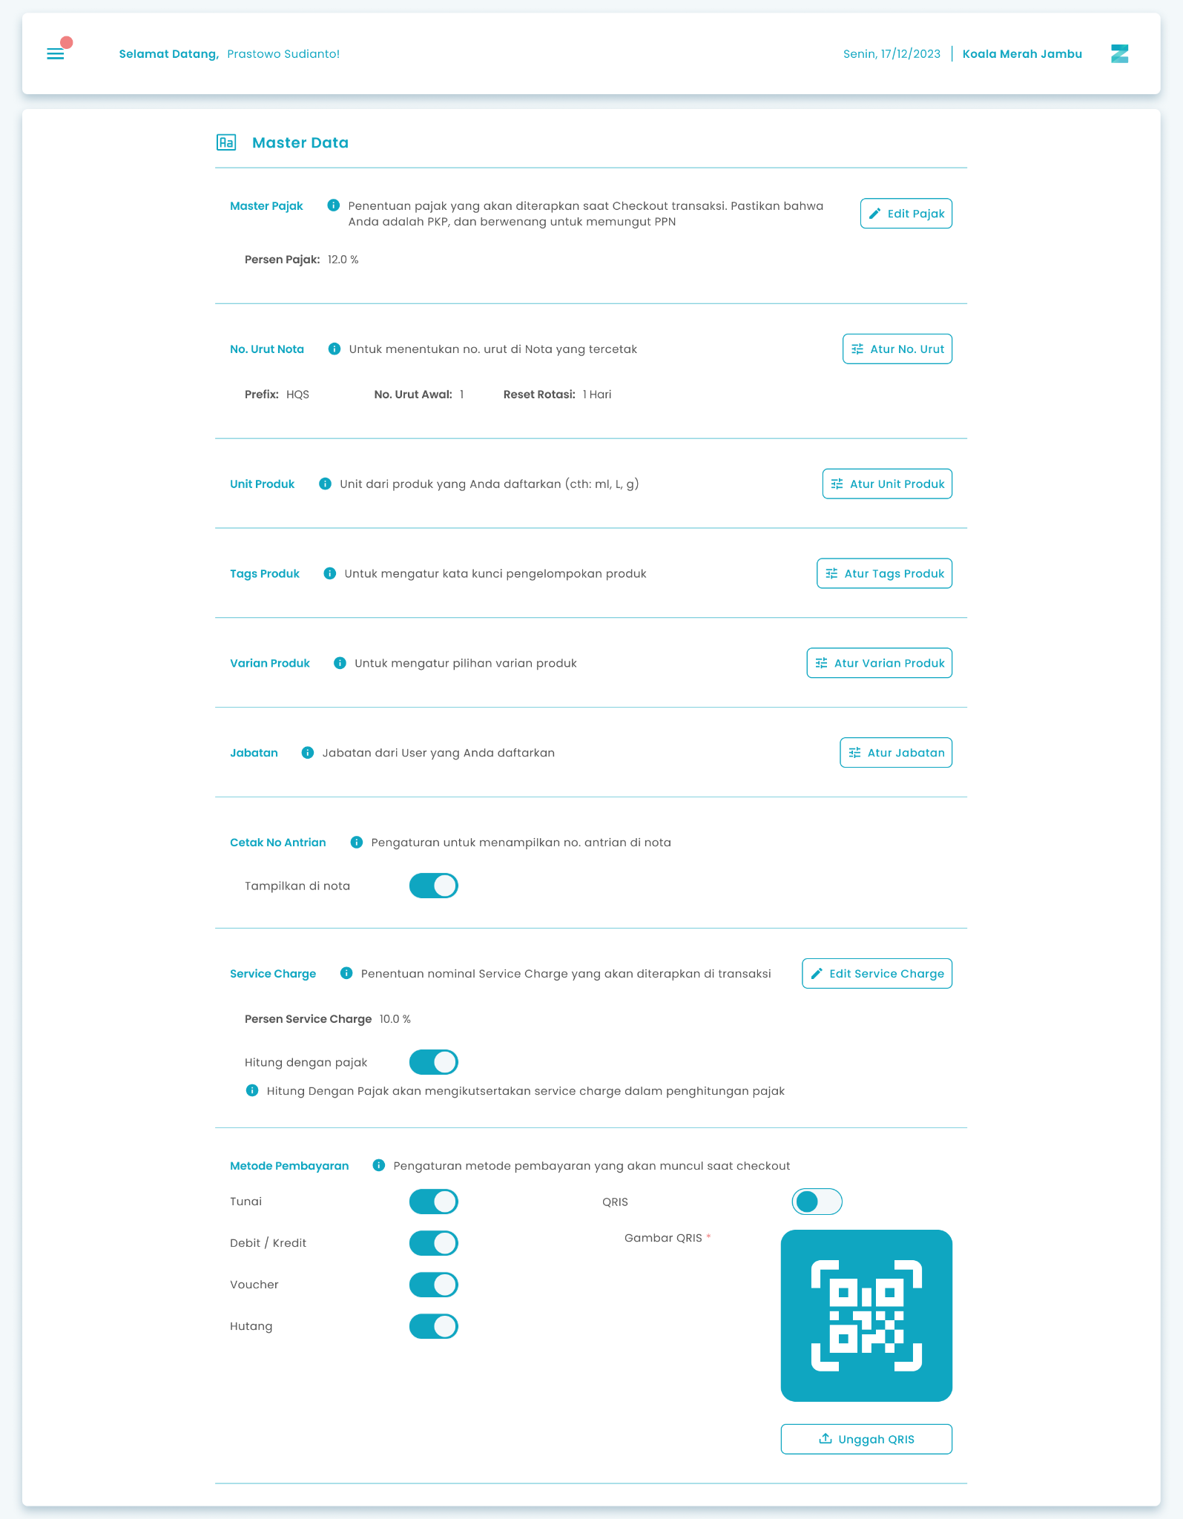

2

8

7

4

5

9

6

3

1

Keterangan:
No | Simbol | Keterangan
1 | Edit Pajak | Tombol untuk mengedit pajak
2 | Atur Nomor Urut Data | Tombol untuk mengatur nomor urut data
3 | Atur Nomor Unit Produk | Tombol untuk mengatur nomor unit produk
4 | Atur Tags Produk | Tombol untuk mengatur tags produk
5 | Atur Varian Produk | Tombol untuk mengatur varian produk
6 | Atur Jabatan | Tombol untuk mengatur jabatan
7 | Tampilkan No Antrian Di Nota | Tombol untuk mengatur tampilannya no antrian di nota
8 | Edit Service Change | Tombol untuk mengedit service change
9 | Aktifkan Metode Pembayaran | Tombol untuk mengatur metode pembayaran

1.1. Cara Akses Master Data
Berikut cara mengakses menu master data:
- Tekan ikon tiga garis di pojok kiri atas
- Setelah menekan ikon hamburger, maka akan menampilkan sidebar list menu
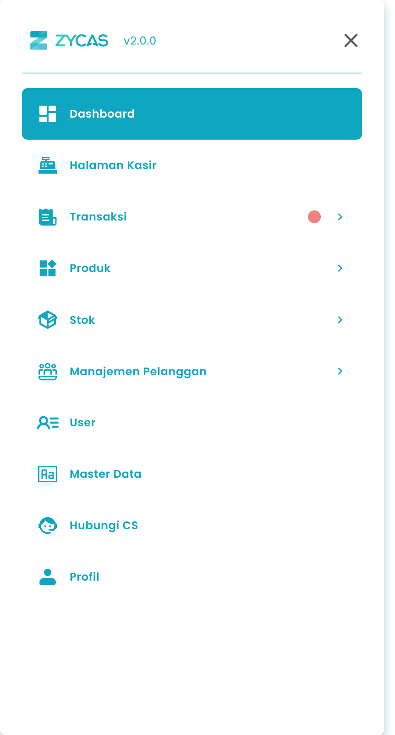
- Tekan menu Master Data pada list menu

- Sistem akan menampilkan halaman List Master Data.

1.2. Cara Mengubah Persen Pajak
Berikut cara mengakses menu edit pajak:
- Tekan tombol “Edit Pajak” di halaman Master Data
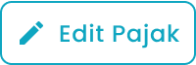
- Setelah menekan tombol, maka akan menampilkan halaman ubah pajak
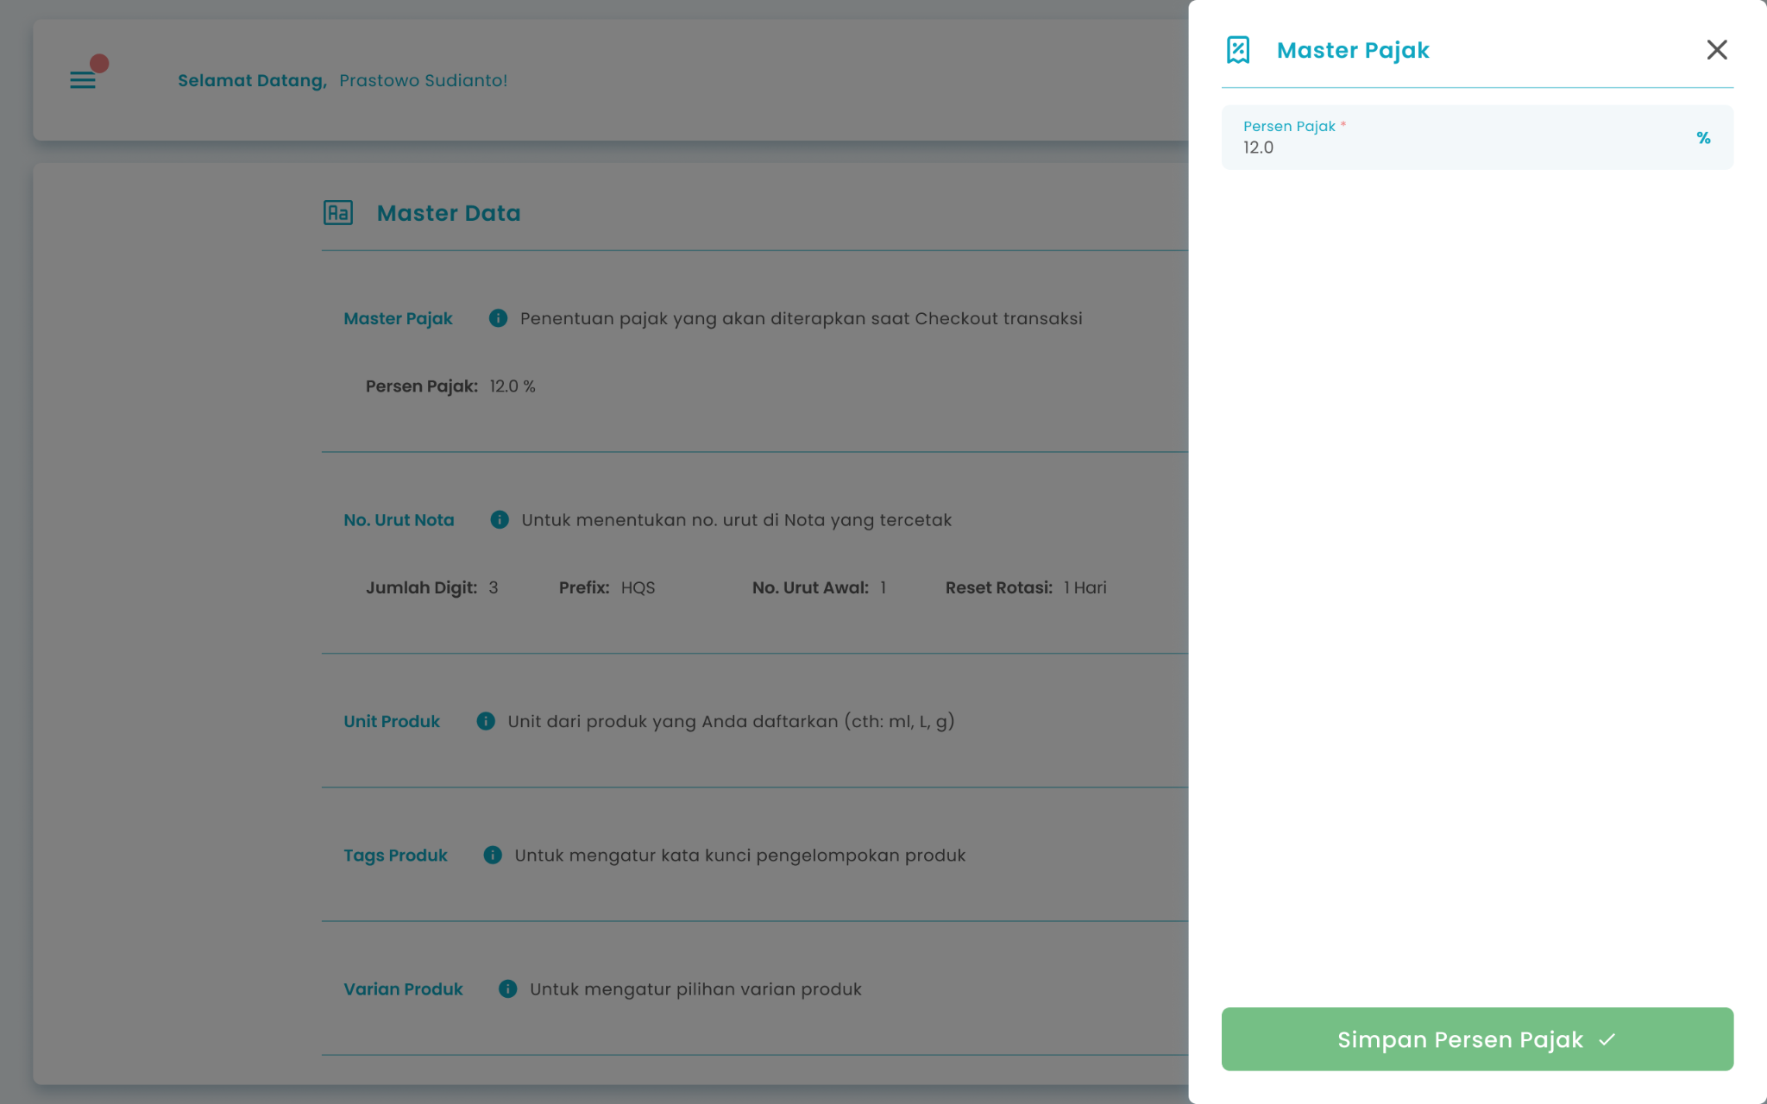
- Ubah persen pajak di kolom persen pajak
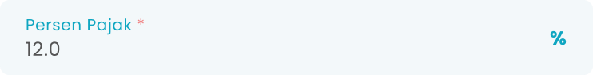
- Setelah selesai mengubah persen pajak, kemudian tekan tombol “Simpan Persen Pajak”


- Setelah menekan tombol akan terdapat 2 kemungkinan, sebagai berikut:
- jika organisasi belum memiliki NPWP, maka akan menampilkan pop up NPWP Belum Diisi, Isi data NPWP pada menu Organisasi di Zycas Dashboard
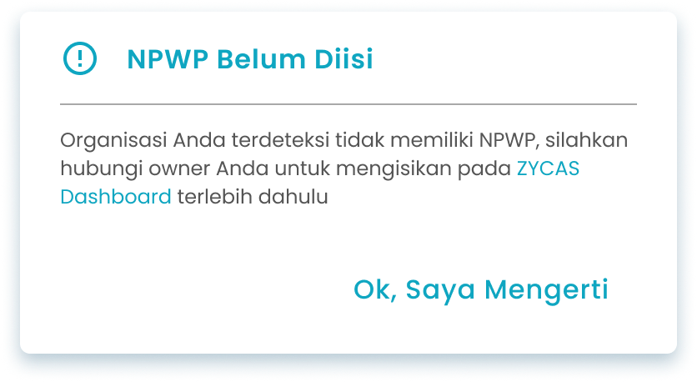
- Jika organisasi sudah memiliki NPWP, maka akan menampilkan halaman konfirmasi ubah pajak
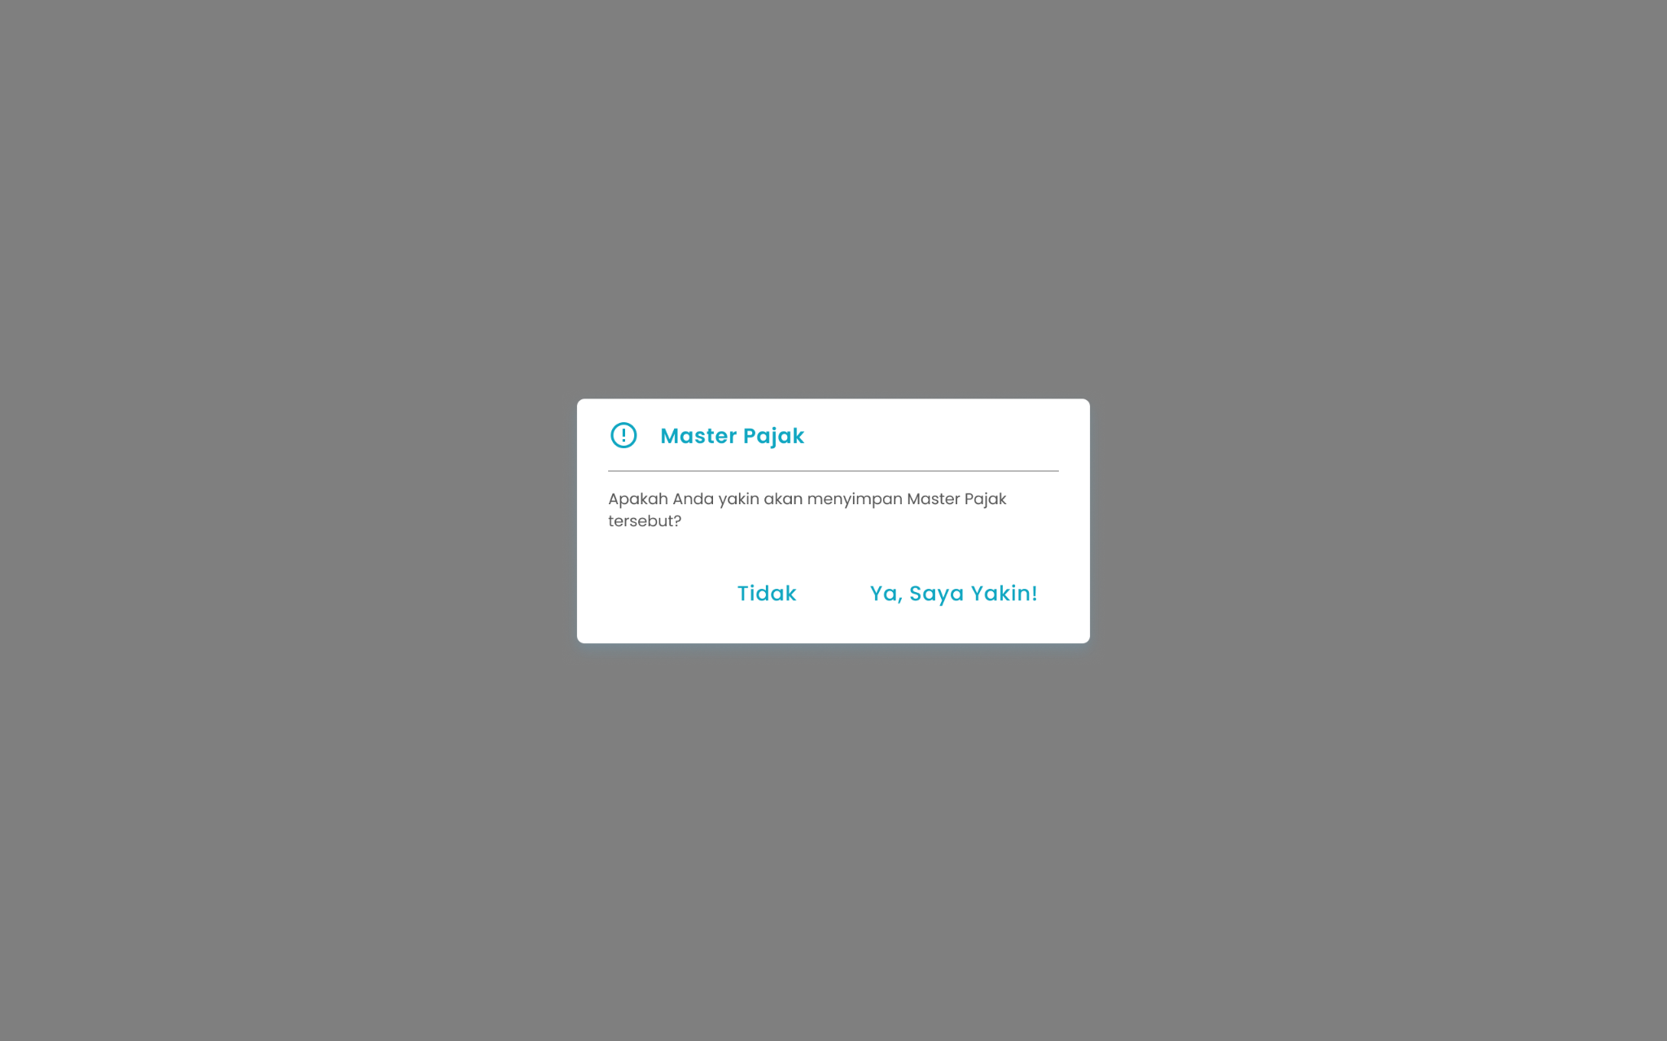
    - Tekan tombol “Ya, Saya Yakin” di halaman konfirmasi untuk menyimpan data pajak

    - Tekan tombol “Tidak” di halaman konfirmasi untuk membatalkan


    - Setelah tekan tombol “Ya, Saya Yakin”, maka akan menampilkan pesan sukses mengubah pajak
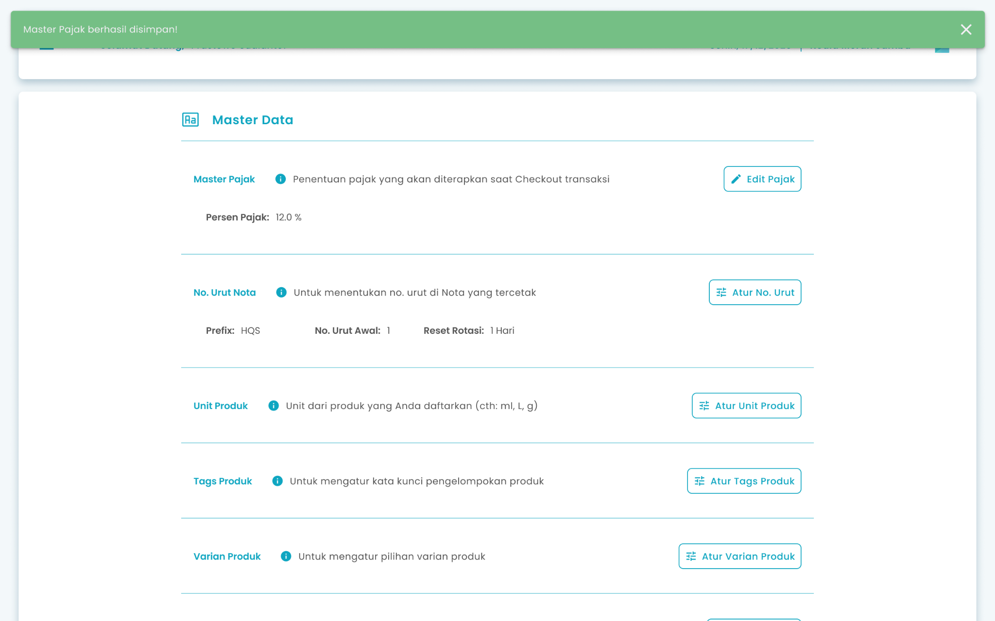

🛈  Information | Untuk melakukan perubahan persen pajak, organisasi perlu memiliki NPWP

1.3. Cara Mengubah No Urut Nota
Berikut cara mengakses menu edit no urut nota:
- Tekan tombol “Atur No. Urut” di halaman Master Data
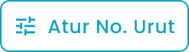
- Setelah menekan tombol, maka akan menampilkan halaman ubah no urut
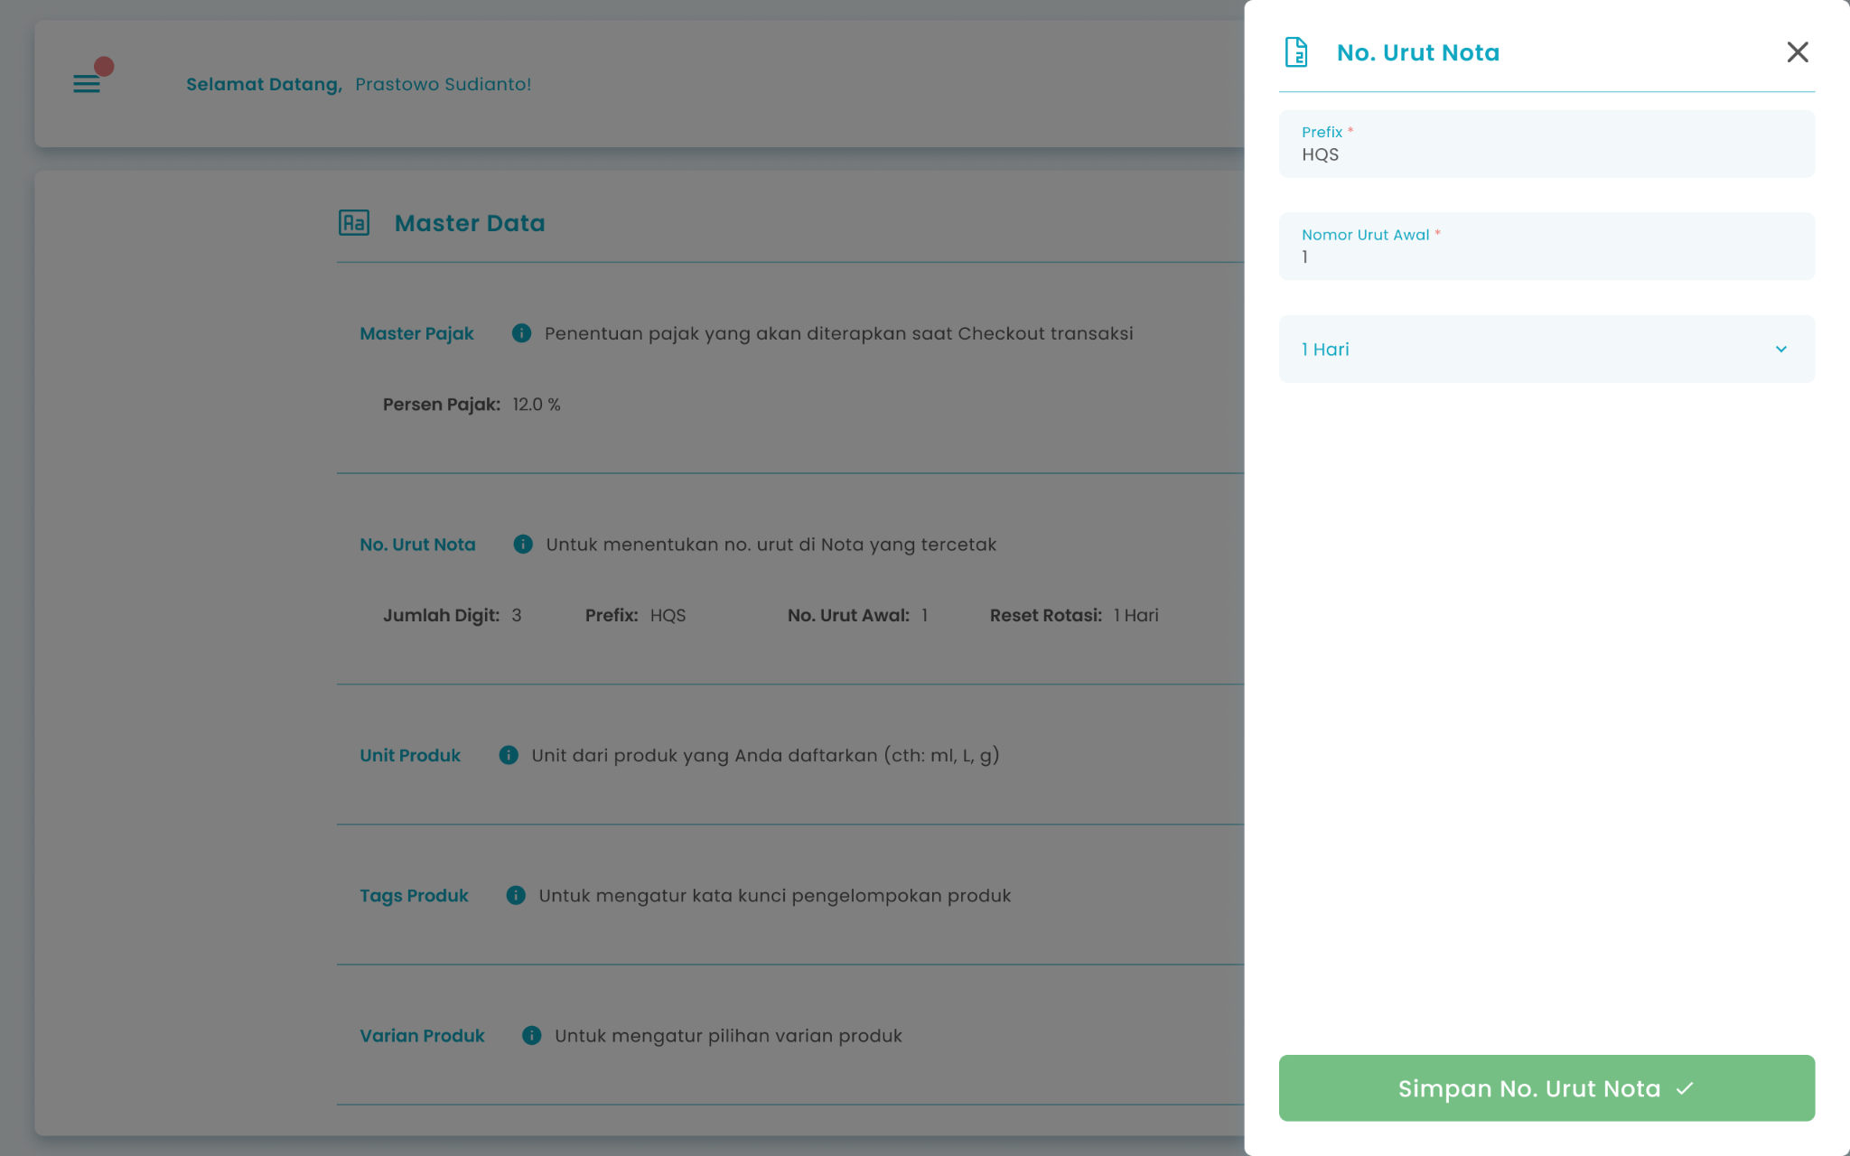
- Ubah prefix di kolom prefix
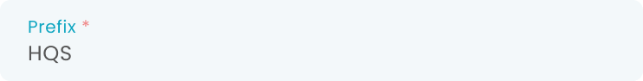
- Ubah no urut awal di kolom no urut awal
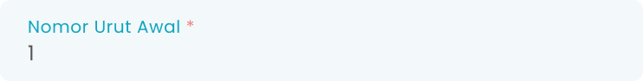

- Pilih jumlah hari reset no urut nota
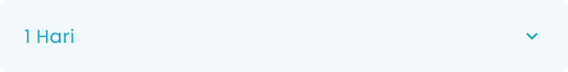
- Anda dapat memilih jumlah hari reset no urut nota untuk harian, mingguan atau bulanan
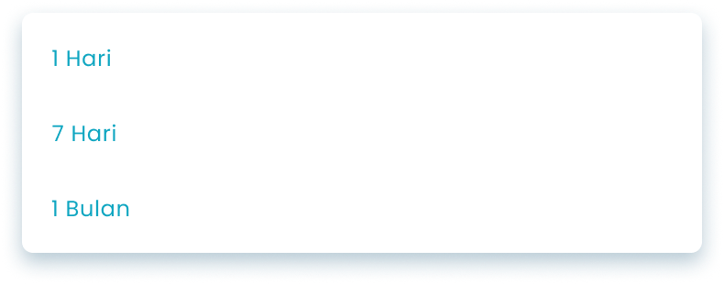
- Setelah selesai mengubah no urut nota, kemudian tekan tombol “Simpan No Urut Nota”

- Setelah menekan tombol, maka akan menampilkan halaman konfirmasi ubah no urut nota
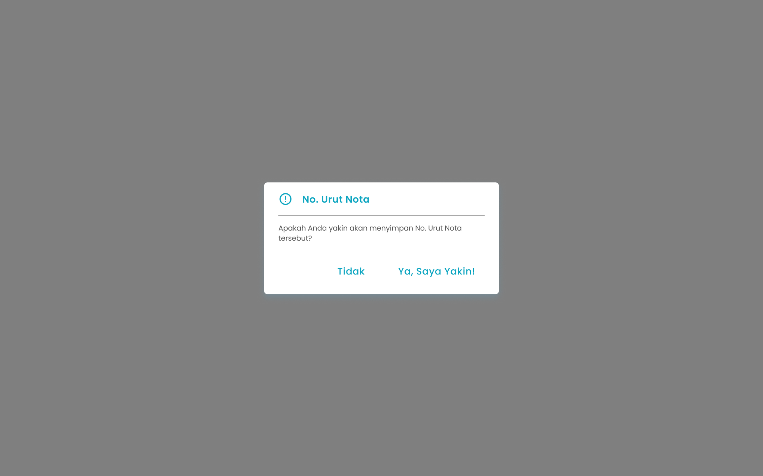
- Tekan tombol “Ya, Saya Yakin” di halaman konfirmasi untuk menyimpan data no urut nota

- Tekan tombol “Tidak” di halaman konfirmasi untuk membatalkan


- Setelah tekan tombol “Ya, Saya Yakin”, maka akan menampilkan pesan sukses mengubah no urut nota
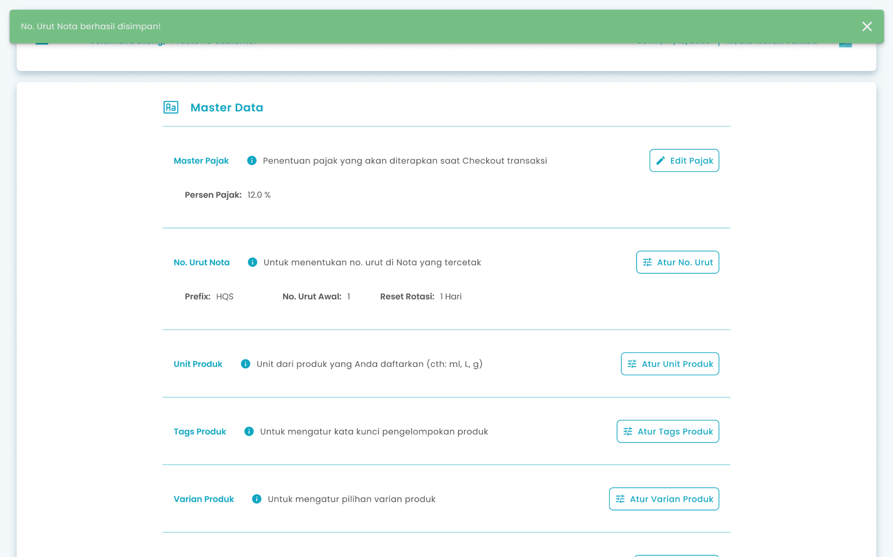

1.4. Cara Mengubah Biaya Layanan
Berikut cara mengakses menu edit biaya layanan:
- Tekan tombol “Edit Service Charge” di halaman Master Data
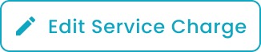

- Setelah menekan tombol, maka akan menampilkan halaman ubah biaya layanan
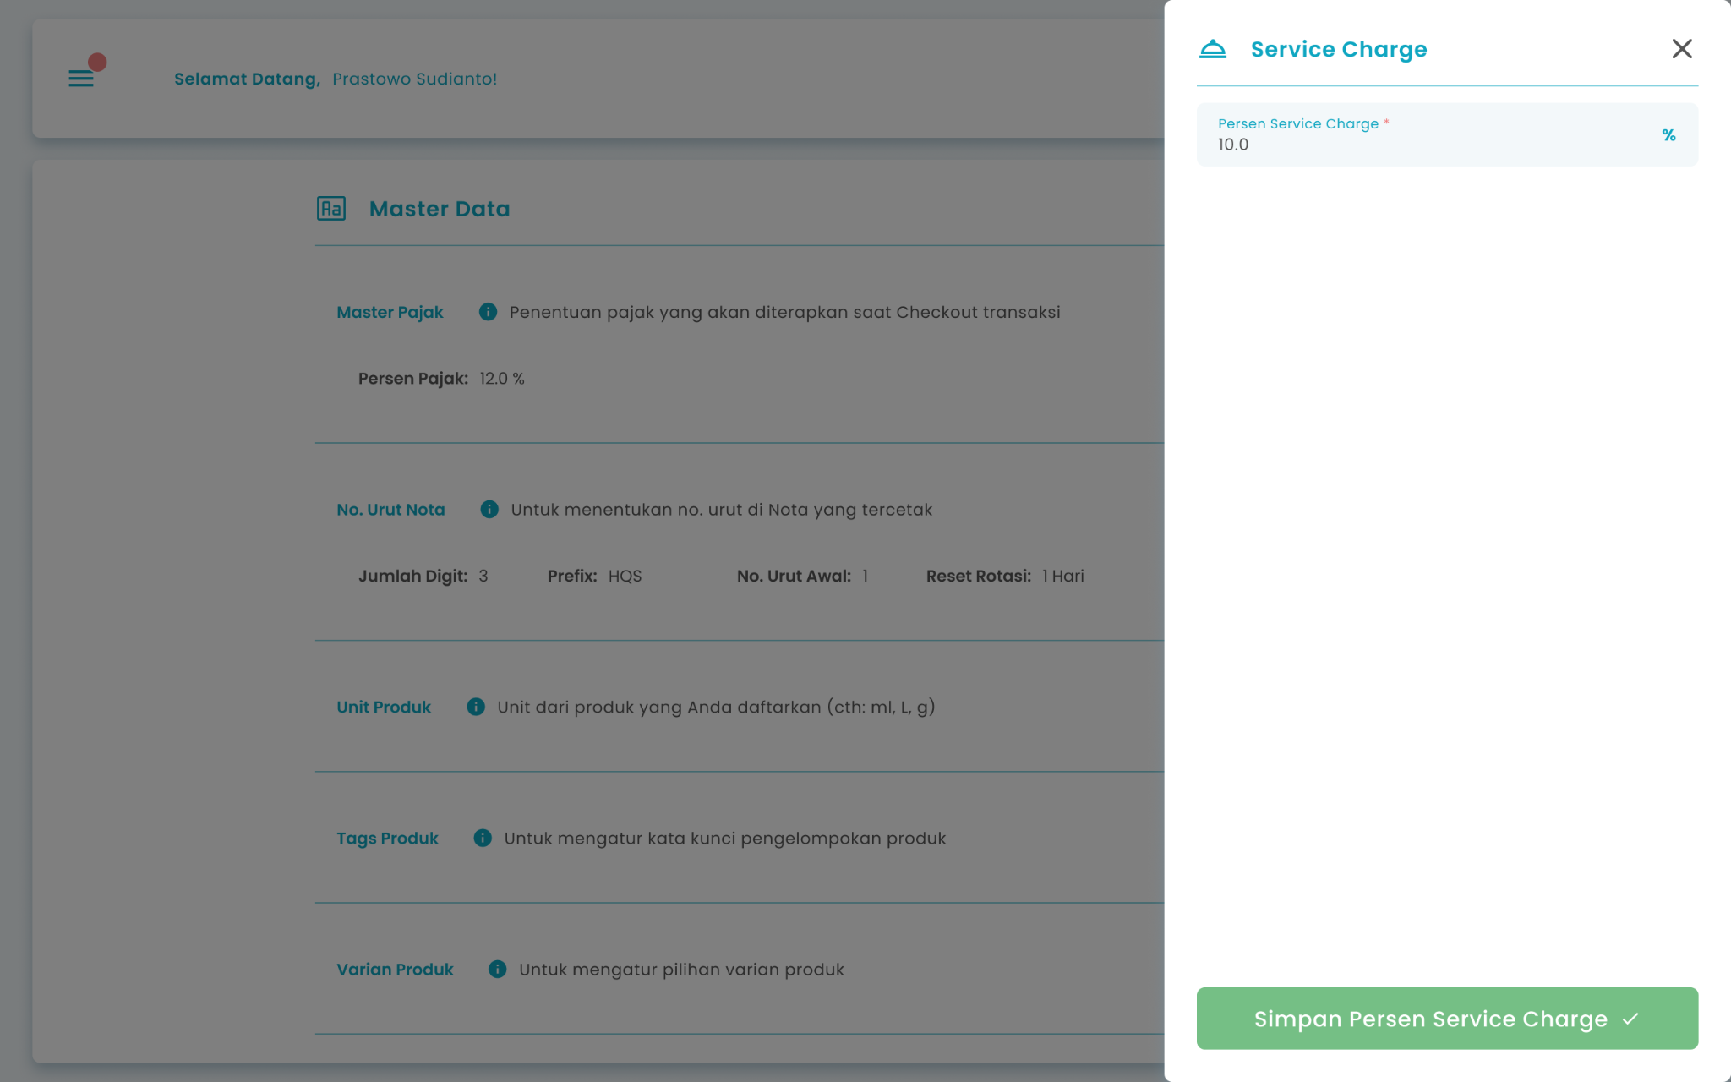
- Ubah persen biaya layanan di kolom persen service charge
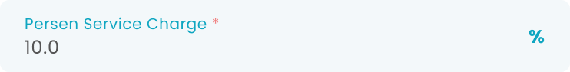
- Setelah selesai mengubah persen biaya layanan, kemudian tekan tombol “Simpan Persen Service Charge”

- Setelah menekan tombol akan terdapat 2 kemungkinan, sebagai berikut:
- jika organisasi belum memiliki NPWP, maka akan menampilkan pop up NPWP Belum Diisi, Isi data NPWP pada menu Organisasi di Zycas Dashboard


- Jika organisasi sudah memiliki NPWP, maka akan menampilkan halaman konfirmasi ubah biaya layanan
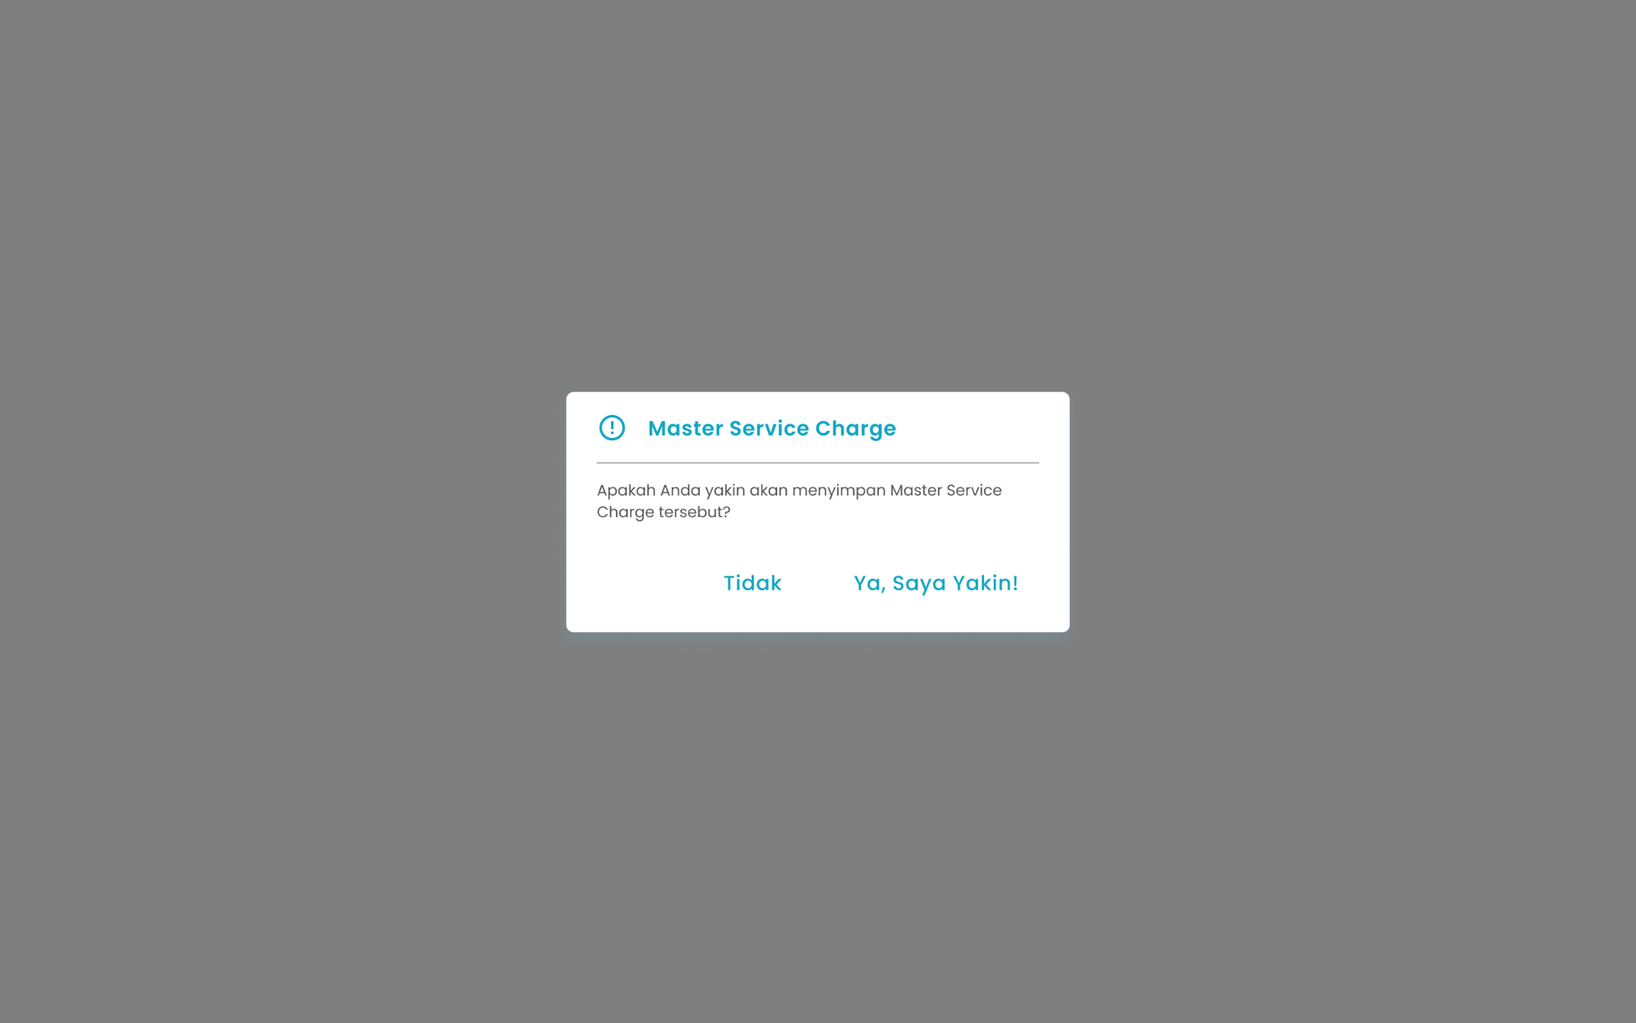
    - Tekan tombol “Ya, Saya Yakin” di halaman konfirmasi untuk menyimpan data biaya layanan

    - Tekan tombol “Tidak” di halaman konfirmasi untuk membatalkan

    - Setelah tekan tombol “Ya, Saya Yakin”, maka akan menampilkan pesan sukses mengubah biaya layanan
- Tekan tombol “Hitung dengan Pajak” untuk dapat mengaktifkan biaya layanan disertakan dengan pajak
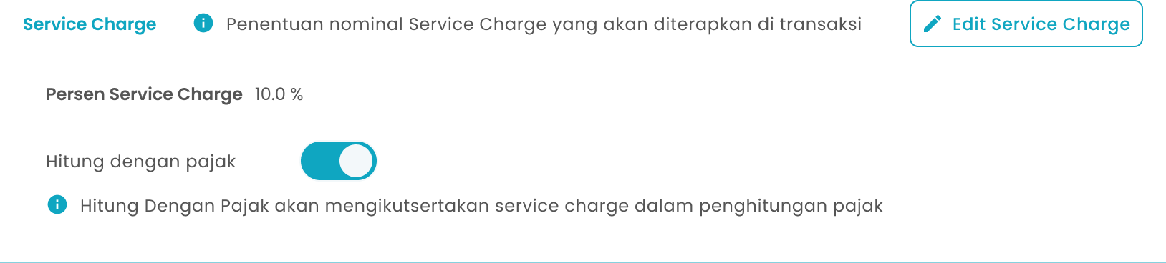
🛈  Information | Untuk melakukan perubahan persen pajak, organisasi perlu memiliki NPWP

1.5. Cara Mengaktifkan Metode Pembayaran
Berikut cara mengakses menu metode pembayaran:
- Gulirkan layar kebawah di halaman master data untuk melihat metode pembayaran yang aktif
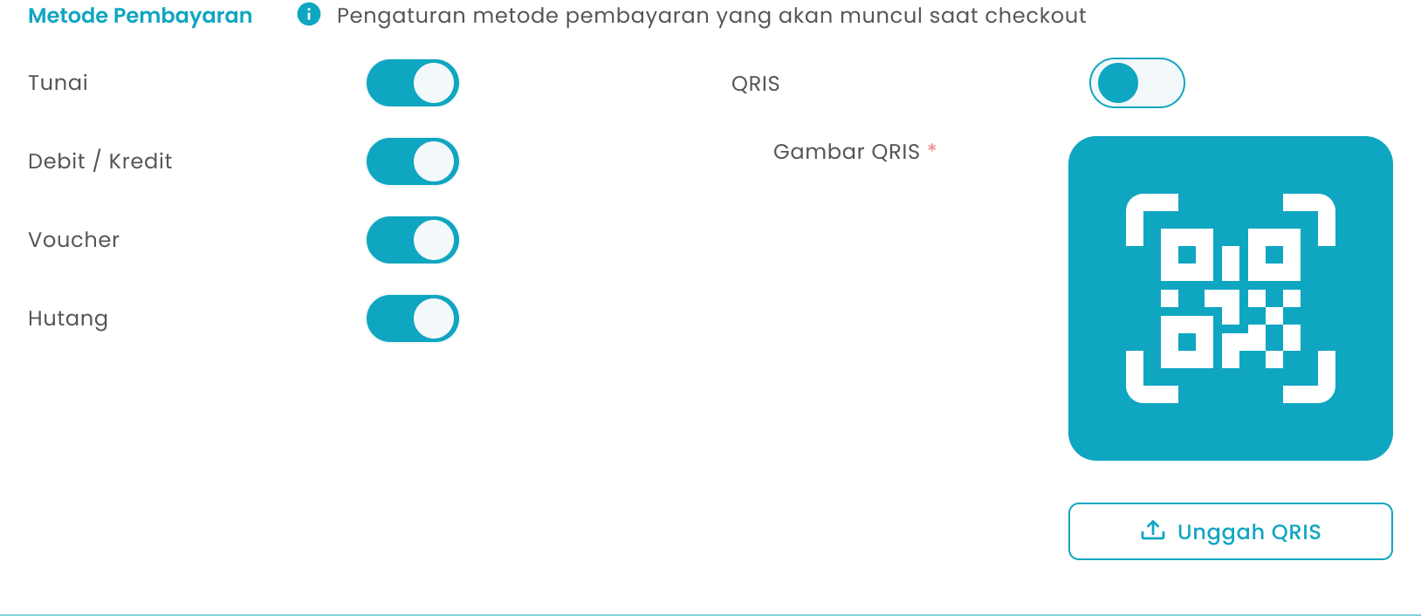
- Tekan tombol “Tunai” untuk dapat mengaktifkan metode pembayaran tunai
- Tekan tombol “Debit/Kredit” untuk dapat mengaktifkan metode pembayaran debit/kredit
- Tekan tombol “Voucher” untuk dapat mengaktifkan metode pembayaran voucher
- Tekan tombol “Hutang” untuk dapat mengaktifkan metode pembayaran hutang
- Tekan tombol “QRIS” untuk dapat mengaktifkan metode pembayaran QRIS

  - Unggah gambar kode QRIS dengan tekan tombol “Unggah QRIS”
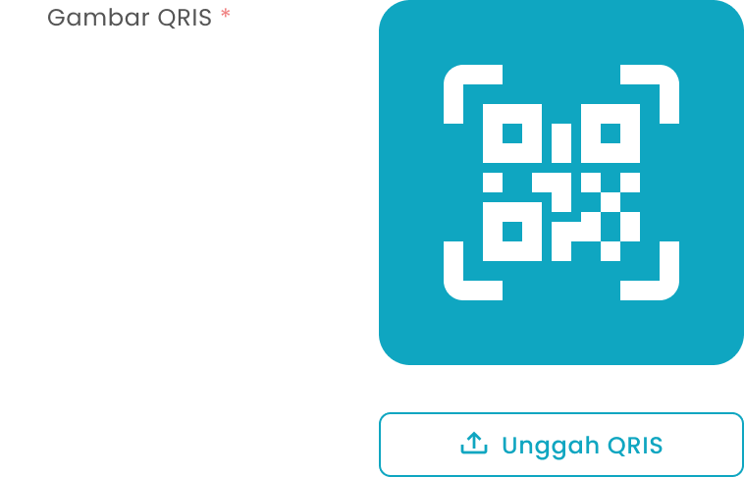

1.6. Cara Mengatur Unit Produk
Halaman Unit Produk digunakan untuk mengelola satuan atau unit yang digunakan pada produk.
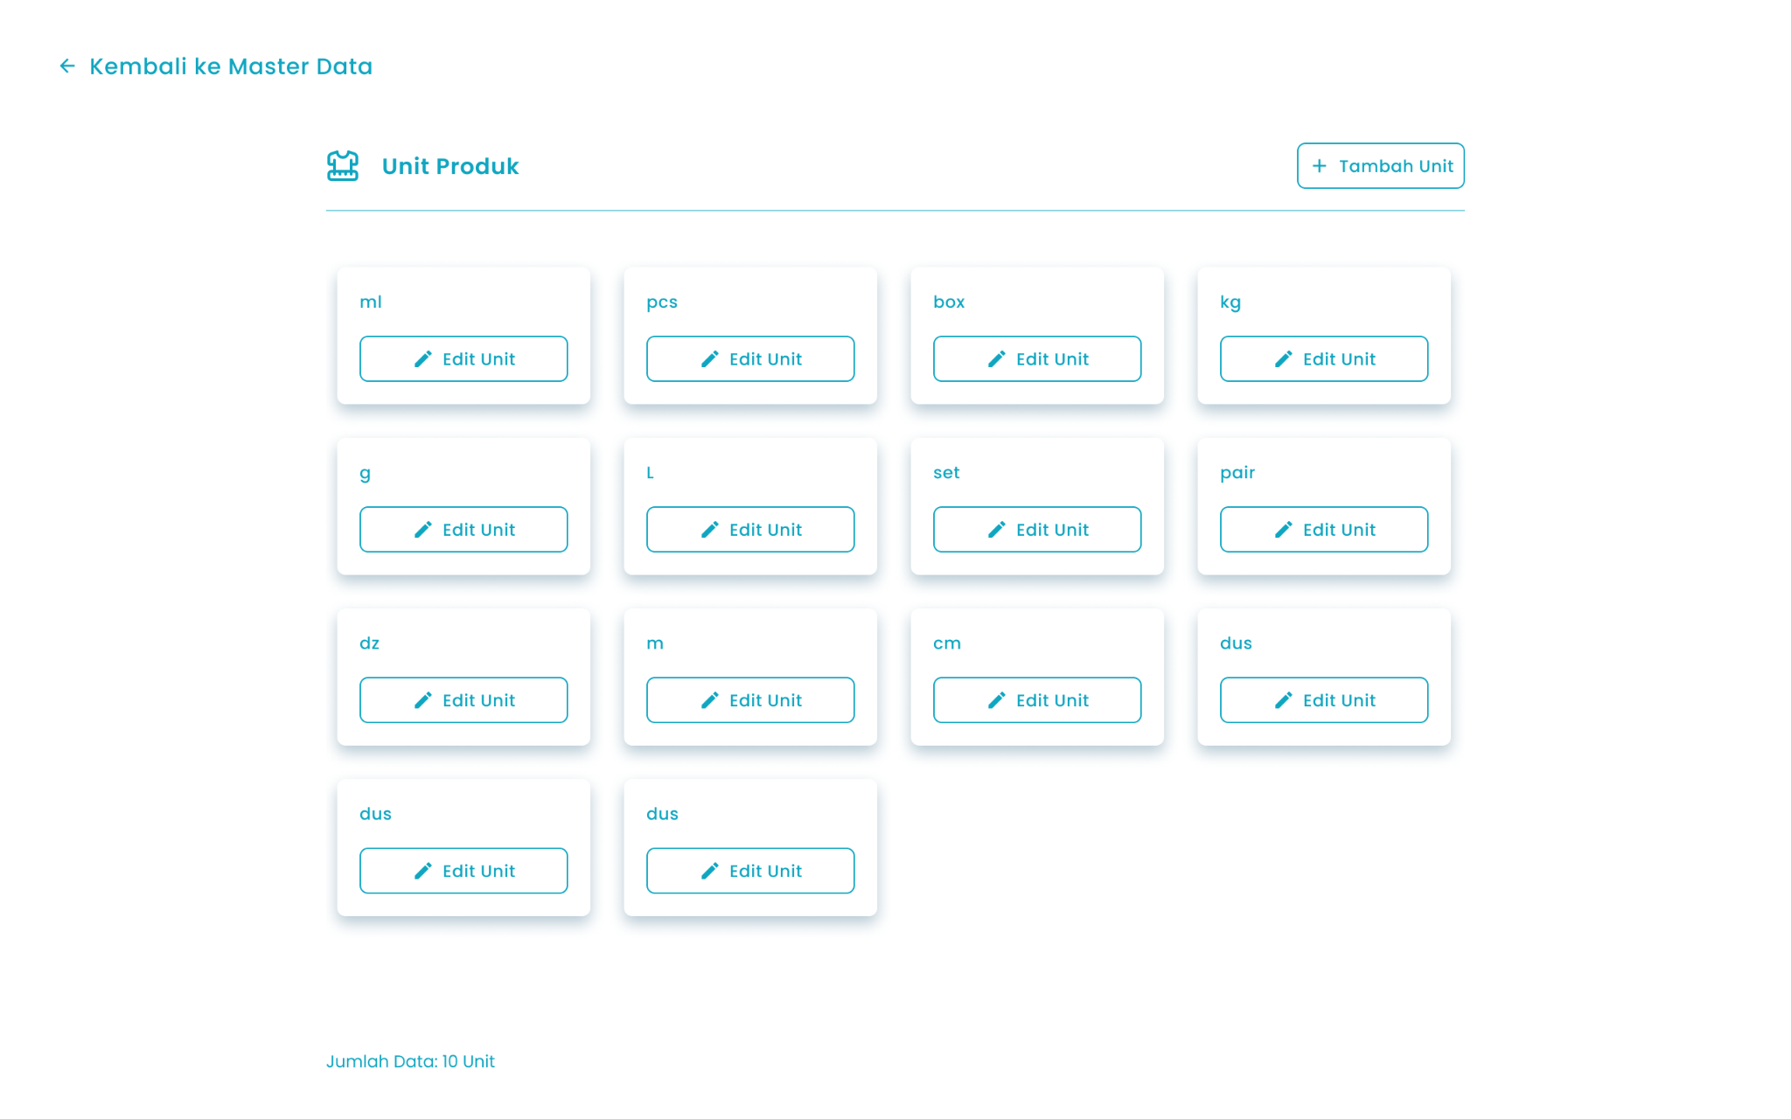

1

2

Keterangan:
No | Simbol | Keterangan
1 | Tambah Unit | Tombol untuk menambahkan data unit produk baru ke dalam sistem.
2 | Edit Unit | Tombol untuk mengubah atau memperbarui data unit produk yang sudah ada.
Berikut cara mengakses menu unit produk:
- Tekan tombol “Atur Unit Produk” di halaman Master Data

- Setelah menekan tombol, maka akan menampilkan halaman list unit produk

- Cara Menambah Unit Produk
- Tekan tombol “Tambah Unit” di halaman list unit produk
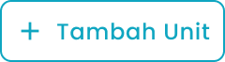

- Setelah menekan tombol, maka akan menampilkan halaman input unit
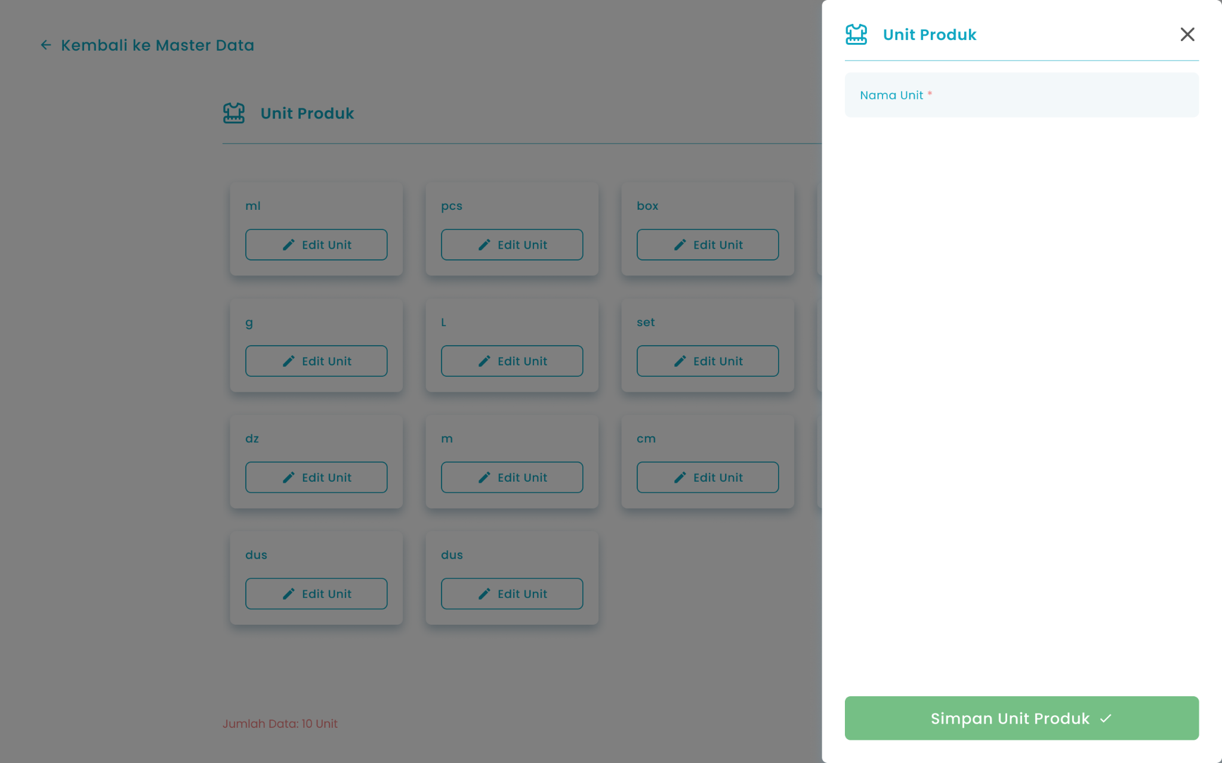
- Masukkan nama unit di kolom nama unit
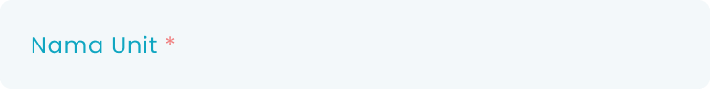
- Setelah selesai mengisi unit, kemudian tekan tombol “Simpan Unit Produk”

- Setelah selesai menekan tombol, maka akan menampilkan halaman konfirmasi simpan unit produk
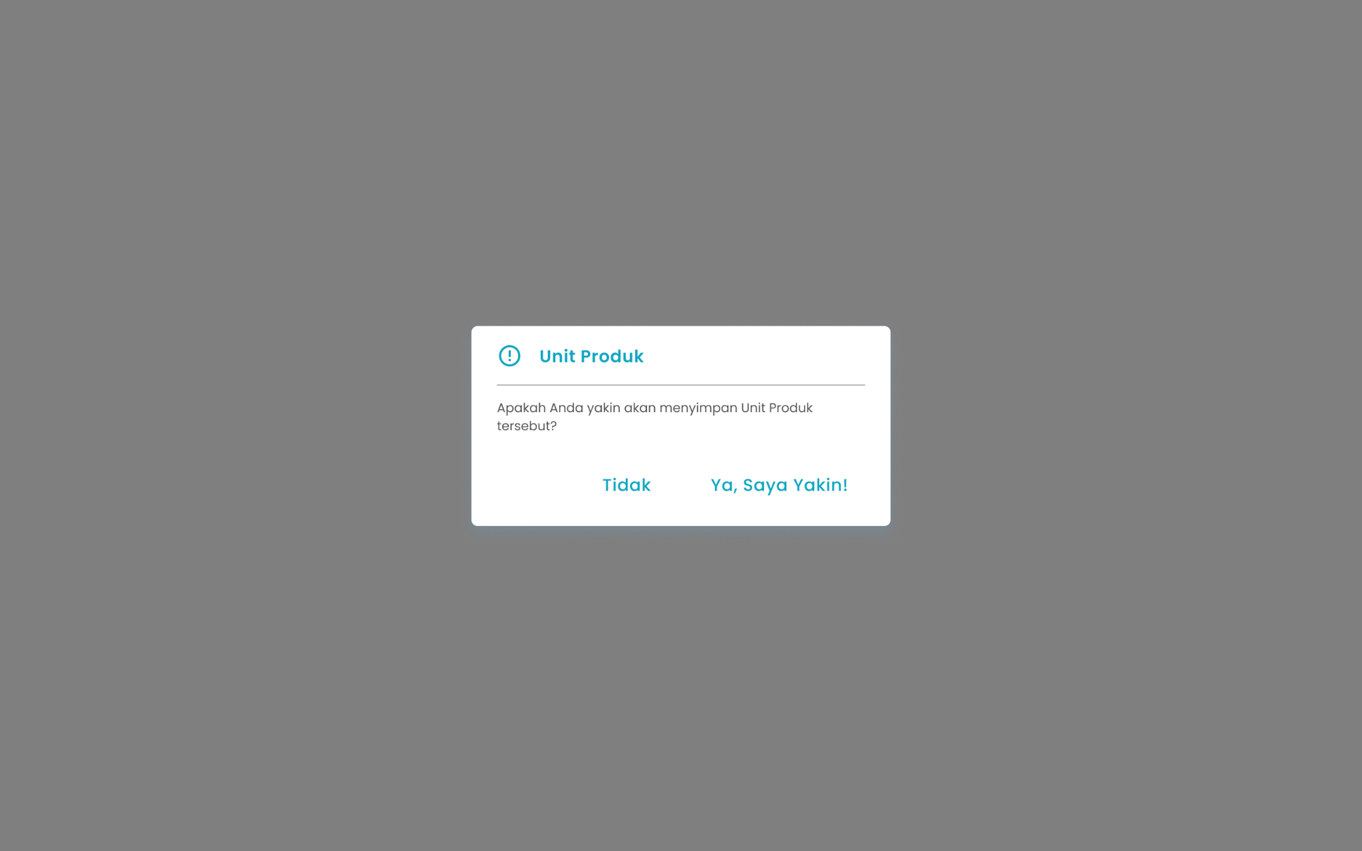
- Tekan tombol “Ya, Saya Yakin” di halaman konfirmasi untuk menyimpan data unit produk

- Tekan tombol “Tidak” di halaman konfirmasi untuk membatalkan


- Setelah tekan tombol “Ya, Saya Yakin”, maka akan menampilkan pesan sukses simpan unit
- Cara Mengubah Unit Produk
- Tekan tombol “Edit Unit” di halaman list unit produk
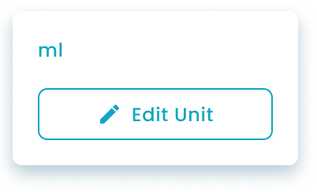
- Setelah menekan tombol, maka akan menampilkan halaman input unit
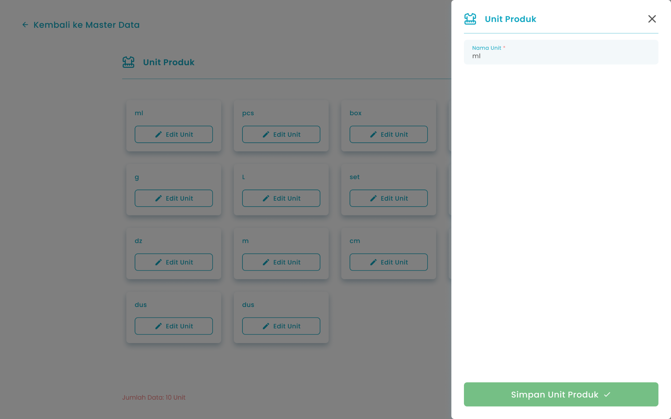
- Ubah nama unit di kolom nama unit
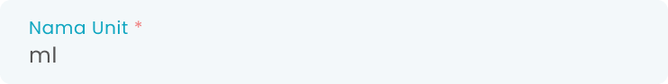
- Setelah selesai mengubah unit, kemudian tekan tombol “Perbarui Unit Produk”


- Setelah selesai menekan tombol, maka akan menampilkan halaman konfirmasi simpan unit produk

- Tekan tombol “Ya, Saya Yakin” di halaman konfirmasi untuk menyimpan data unit produk

- Tekan tombol “Tidak” di halaman konfirmasi untuk membatalkan

- Setelah tekan tombol “Ya, Saya Yakin”, maka akan menampilkan pesan sukses simpan unit

1.7. Cara Mengatur Tag Produk
Halaman tags Produk digunakan untuk mengelola satuan atau tags yang digunakan pada produk.
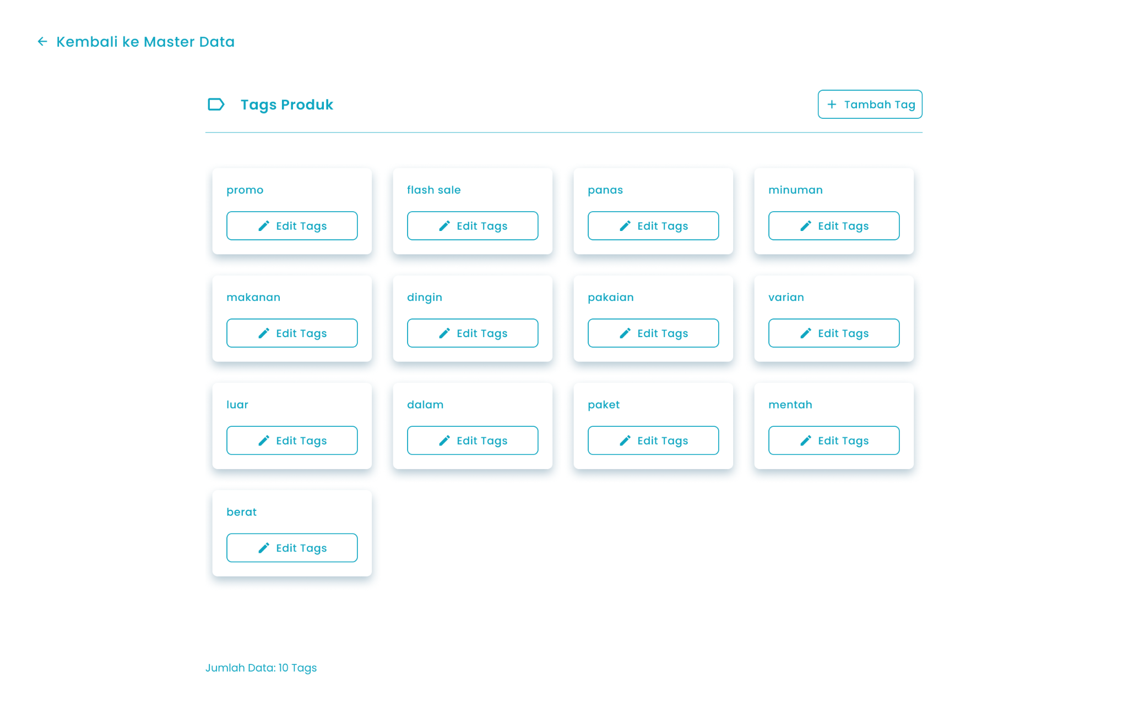

1

2

Keterangan:
No | Simbol | Keterangan
1 | Tambah tags | Tombol untuk menambahkan data tags produk baru ke dalam sistem.
2 | Edit tags | Tombol untuk mengubah atau memperbarui data tags produk yang sudah ada.

Berikut cara mengakses menu tags produk:
- Tekan tombol “Atur Tags Produk” di halaman Master Data


- Setelah menekan tombol, maka akan menampilkan halaman list tags produk


- Cara Menambah tags Produk
- Tekan tombol “Tambah tag” di halaman list tags produk
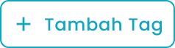

- Setelah menekan tombol, maka akan menampilkan halaman input tags
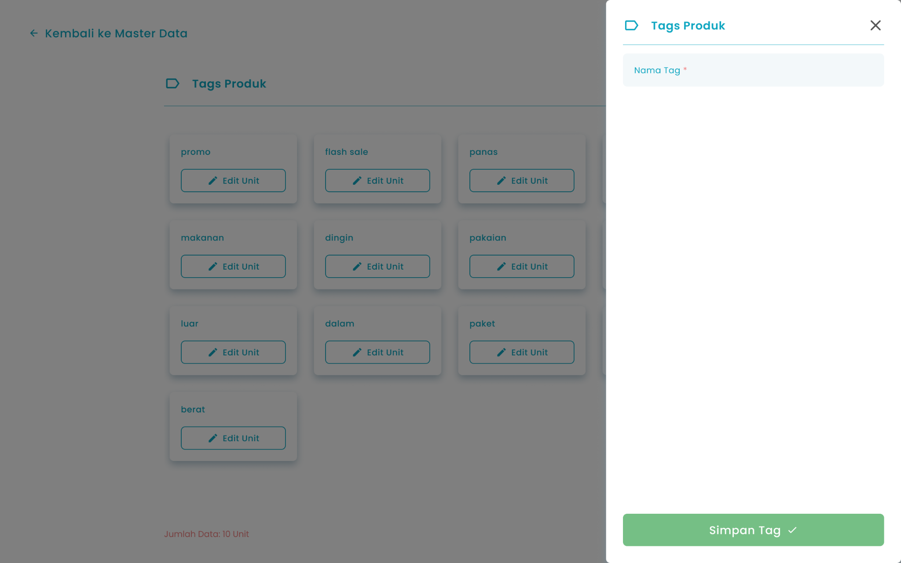
- Masukkan nama tag di kolom nama tags
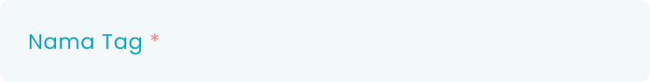
- Setelah selesai mengisi tags, kemudian tekan tombol “Simpan Tag”

- Setelah selesai menekan tombol, maka akan menampilkan halaman konfirmasi simpan tag produk
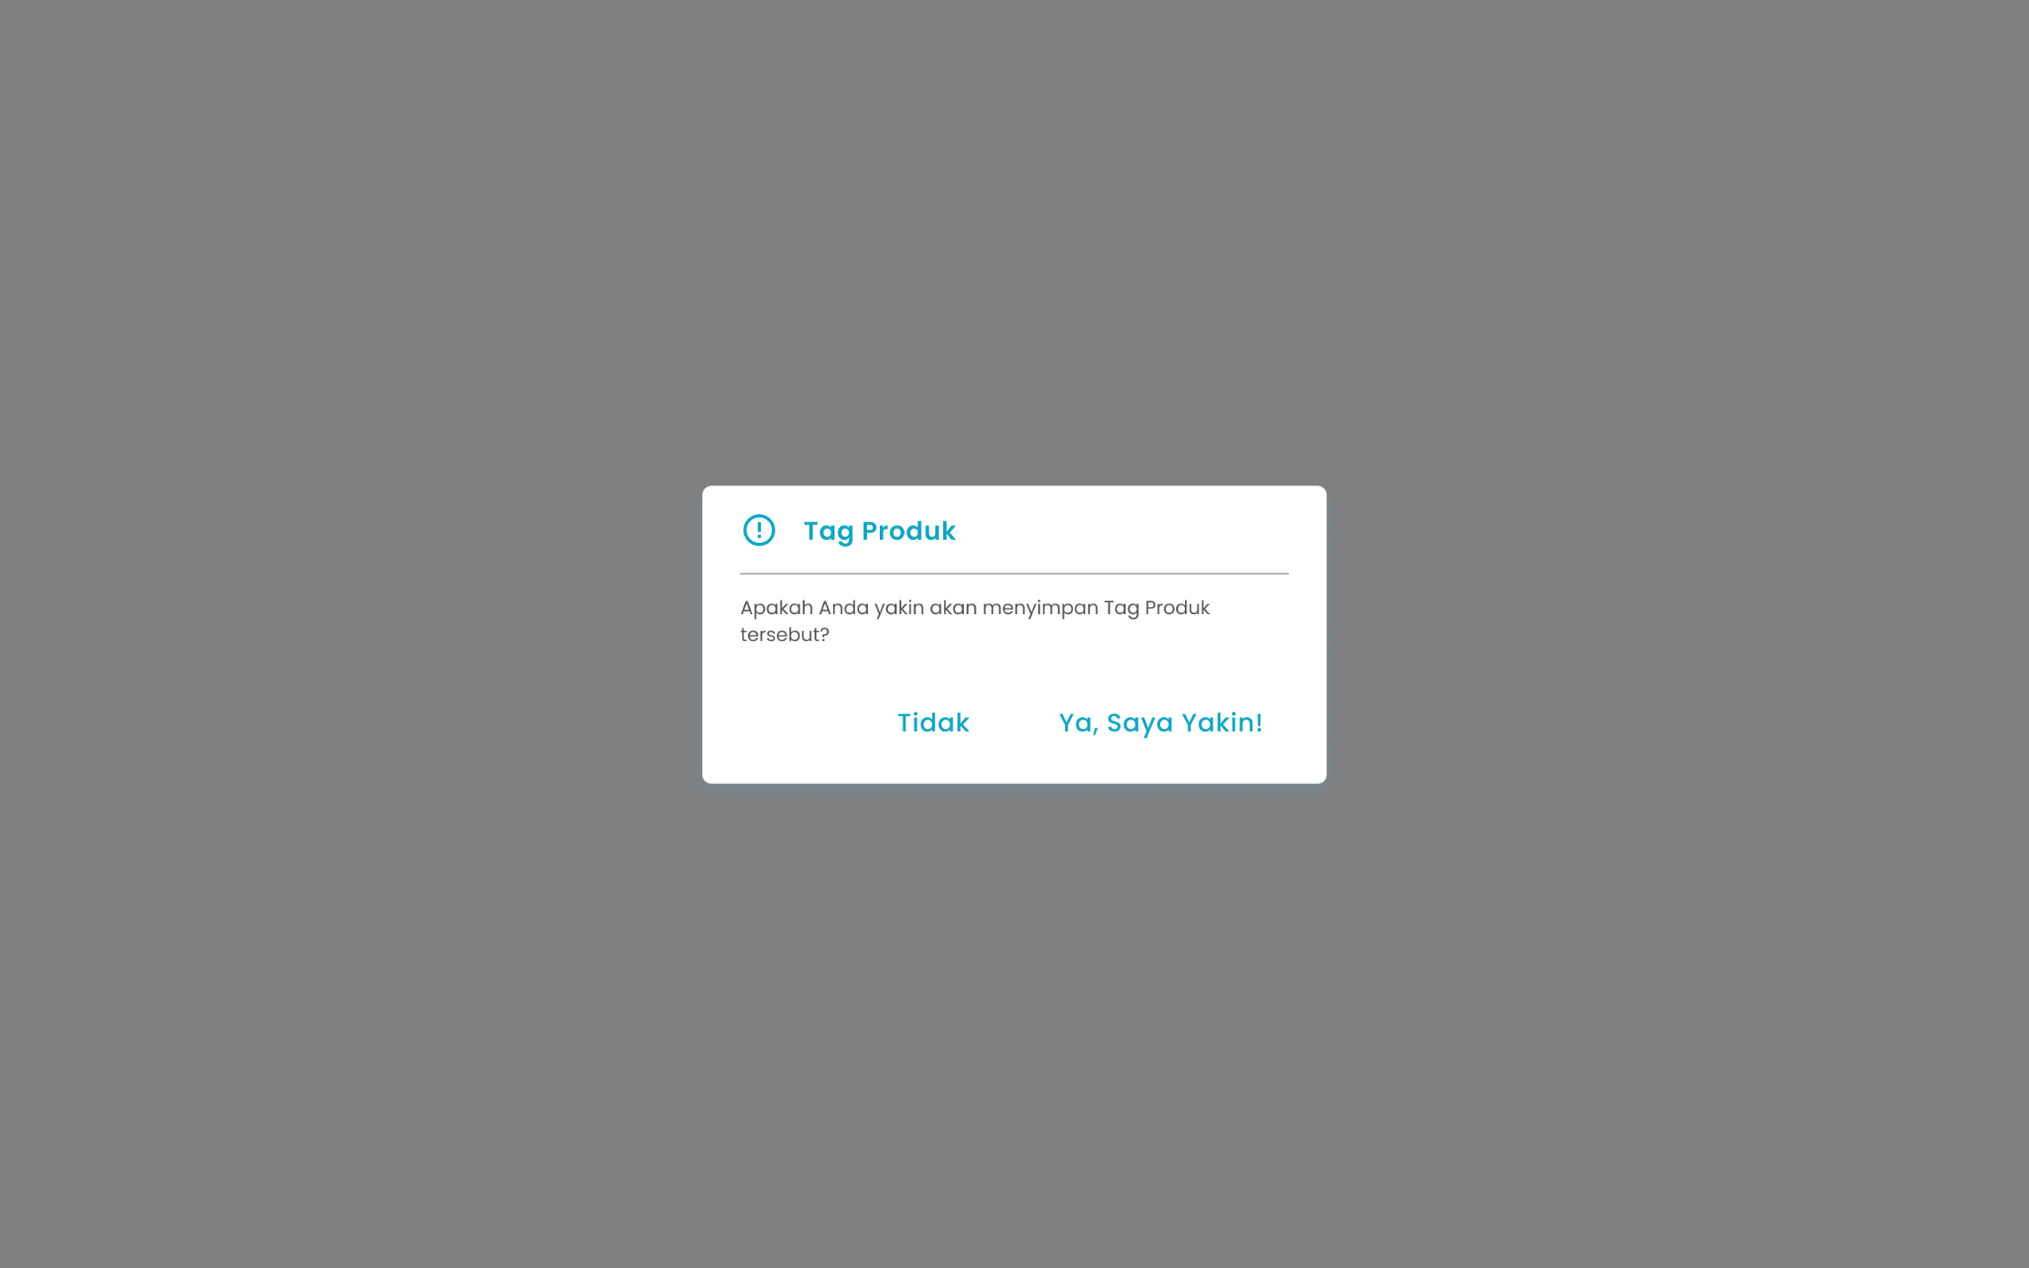
- Tekan tombol “Ya, Saya Yakin” di halaman konfirmasi untuk menyimpan data tag produk

- Tekan tombol “Tidak” di halaman konfirmasi untuk membatalkan


- Setelah tekan tombol “Ya, Saya Yakin”, maka akan menampilkan pesan sukses simpan tag
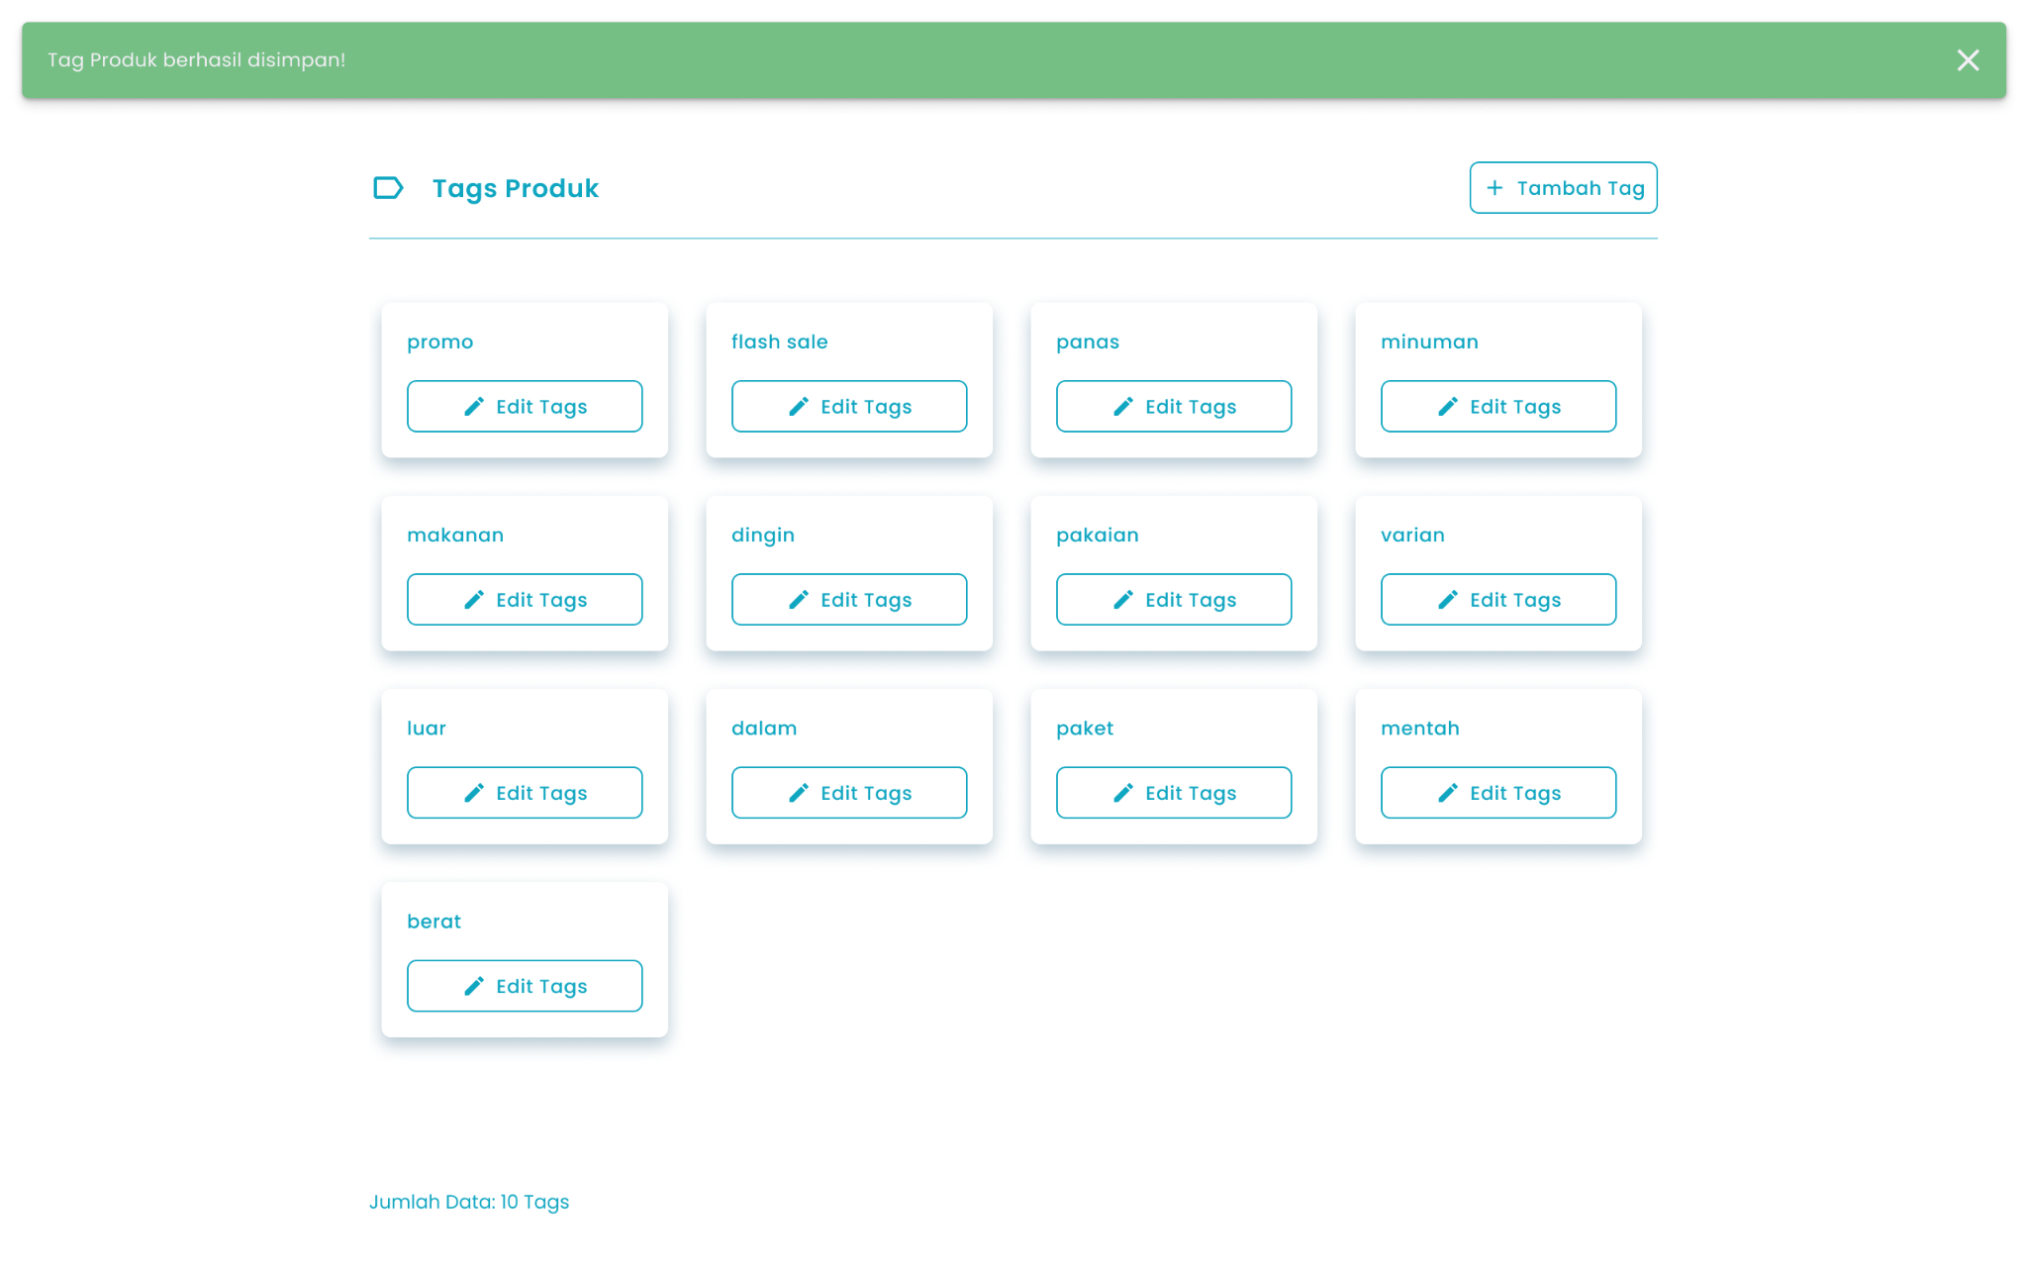
- Cara Mengubah tags Produk
- Tekan tombol “Edit tags” di halaman list tags produk
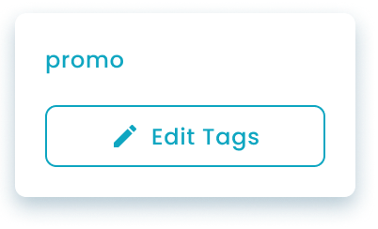
- Setelah menekan tombol, maka akan menampilkan halaman input tags

- Ubah nama tags di kolom nama tags


- Setelah selesai mengubah tags, kemudian tekan tombol “Perbarui Tag”
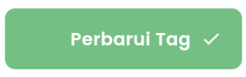
- Setelah selesai menekan tombol, maka akan menampilkan halaman konfirmasi simpan tags produk
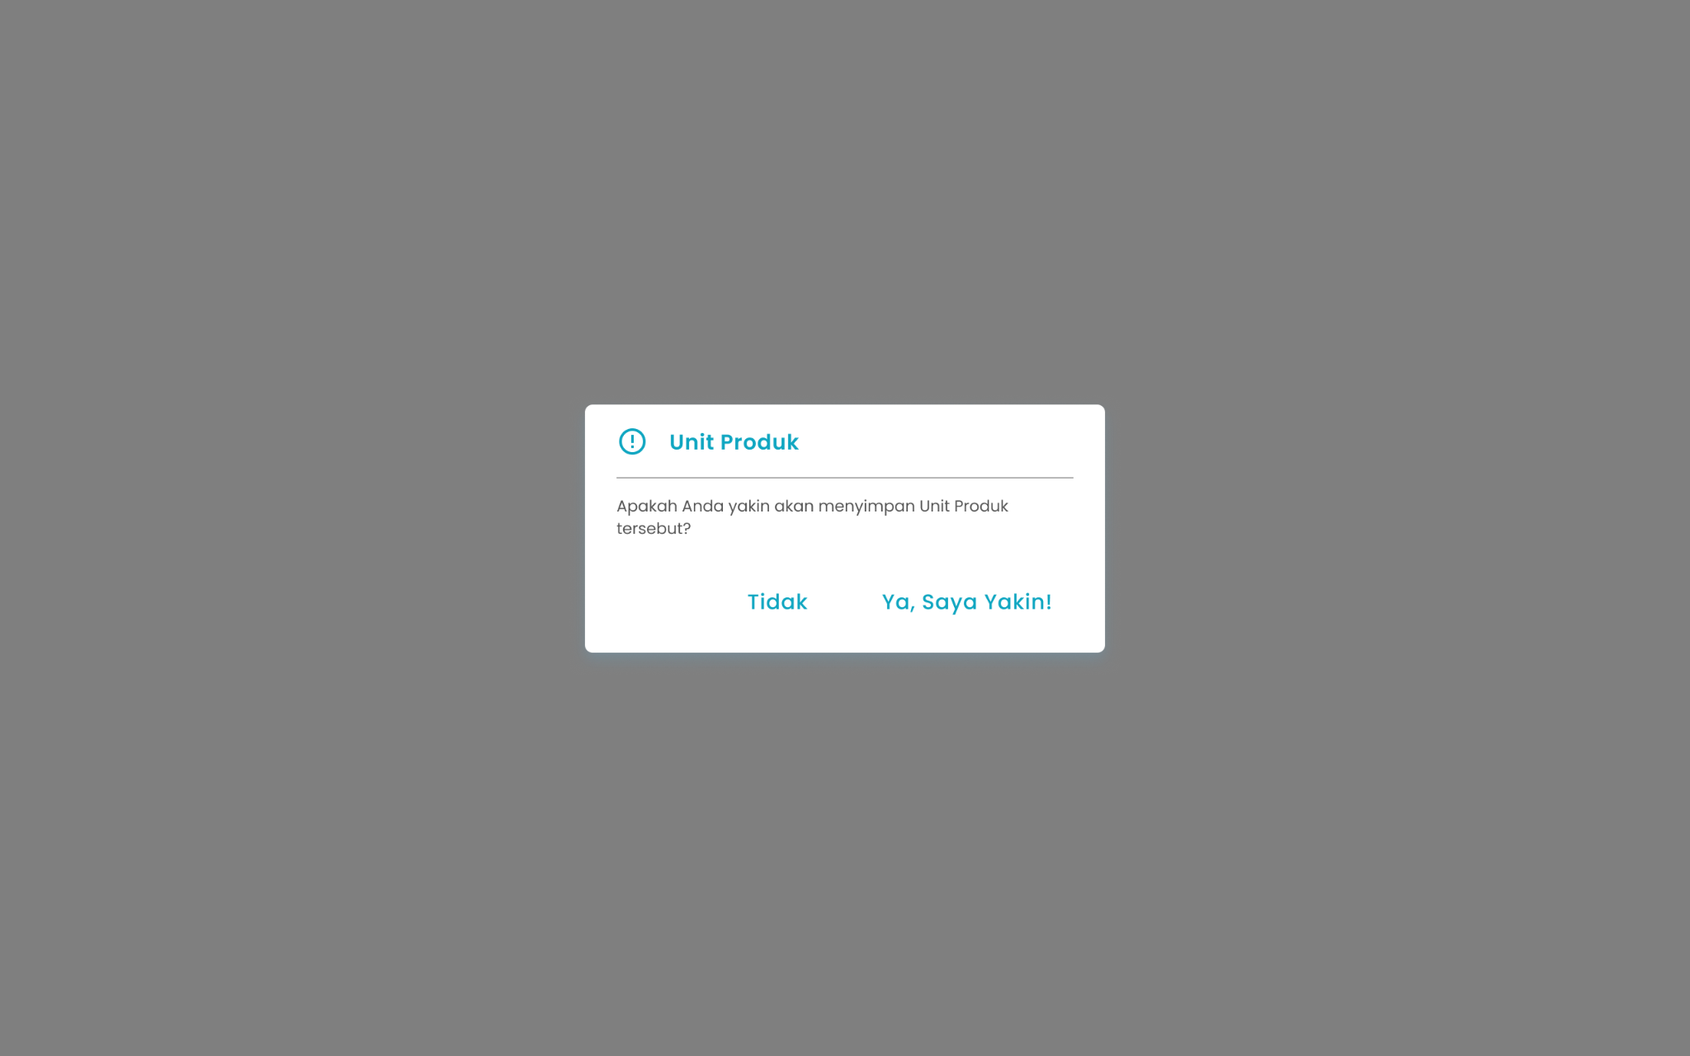
- Tekan tombol “Ya, Saya Yakin” di halaman konfirmasi untuk menyimpan data tags produk

- Tekan tombol “Tidak” di halaman konfirmasi untuk membatalkan

- Setelah tekan tombol “Ya, Saya Yakin”, maka akan menampilkan pesan sukses simpan tags


1.8. Cara Mengatur Varian Produk
Halaman varian Produk digunakan untuk mengelola satuan atau varian yang digunakan pada produk.
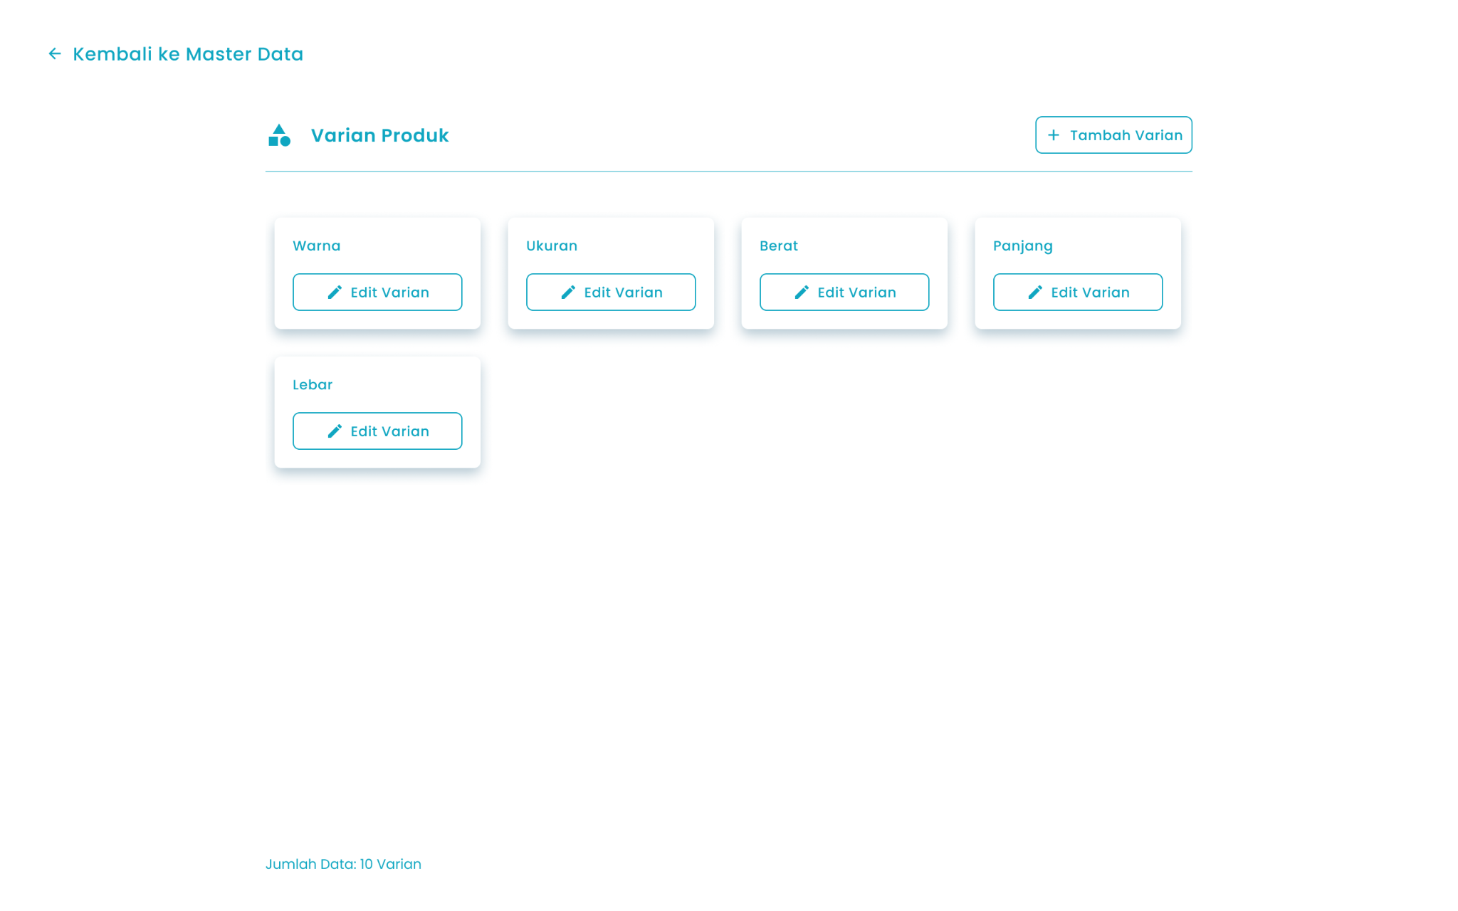

2

1

Keterangan:
No | Simbol | Keterangan
1 | Tambah varian | Tombol untuk menambahkan data varian produk baru ke dalam sistem.
2 | Edit varian | Tombol untuk mengubah atau memperbarui data varian produk yang sudah ada.

Berikut cara mengakses menu varian produk:
- Tekan tombol “Atur Varian produk” di halaman Master Data


- Setelah menekan tombol, maka akan menampilkan halaman list varian produk


- Cara Menambah varian Produk
- Tekan tombol “Tambah varian” di halaman list varian produk
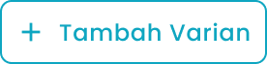

- Setelah menekan tombol, maka akan menampilkan halaman input varian
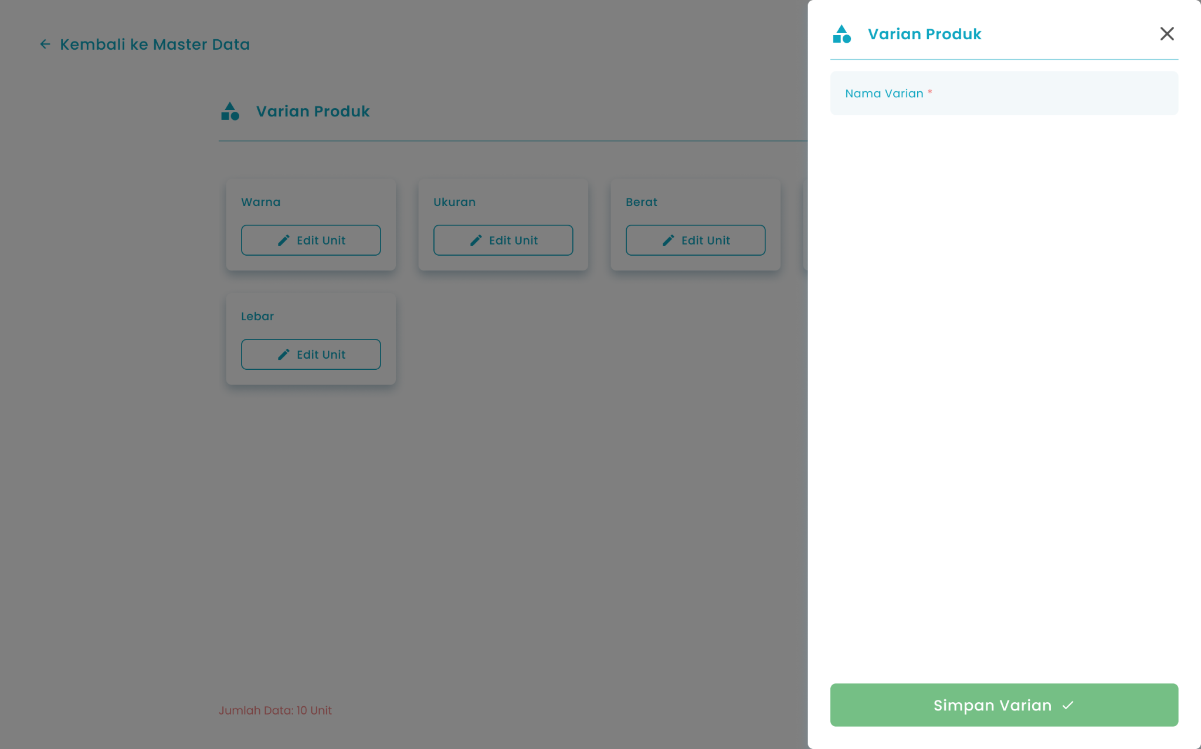
- Masukkan nama varian di kolom nama varian
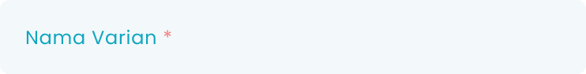
- Setelah selesai mengisi varian, kemudian tekan tombol “Simpan varian Produk”

- Setelah selesai menekan tombol, maka akan menampilkan halaman konfirmasi simpan varian produk
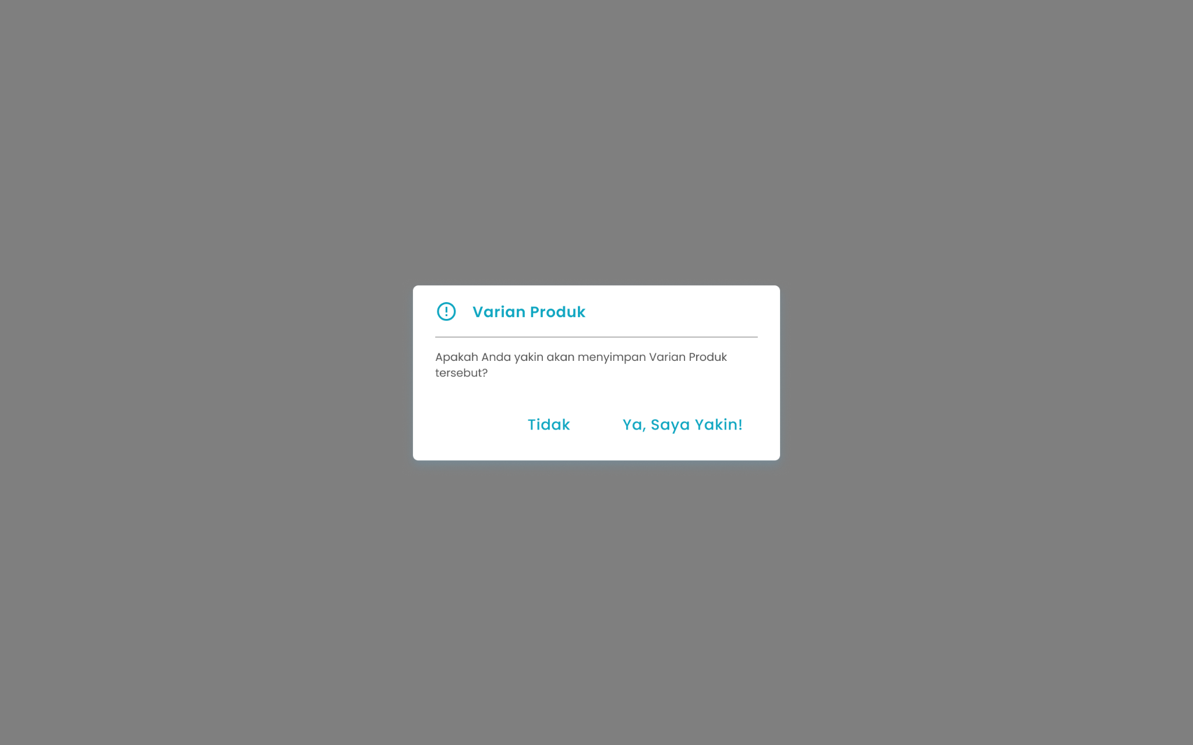
- Tekan tombol “Ya, Saya Yakin” di halaman konfirmasi untuk menyimpan data varian produk

- Tekan tombol “Tidak” di halaman konfirmasi untuk membatalkan


- Setelah tekan tombol “Ya, Saya Yakin”, maka akan menampilkan pesan sukses simpan varian
- Cara Mengubah varian Produk
- Tekan tombol “Edit varian” di halaman list varian produk
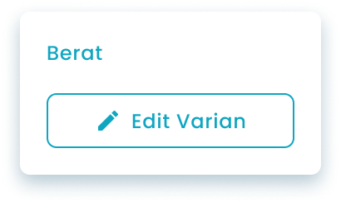
- Setelah menekan tombol, maka akan menampilkan halaman input varian

- Ubah nama varian di kolom nama varian

- Setelah selesai mengubah varian, kemudian tekan tombol “Update Varian”



- Setelah selesai menekan tombol, maka akan menampilkan halaman konfirmasi simpan varian produk

- Tekan tombol “Ya, Saya Yakin” di halaman konfirmasi untuk menyimpan data varian produk

- Tekan tombol “Tidak” di halaman konfirmasi untuk membatalkan

- Setelah tekan tombol “Ya, Saya Yakin”, maka akan menampilkan pesan sukses simpan varian
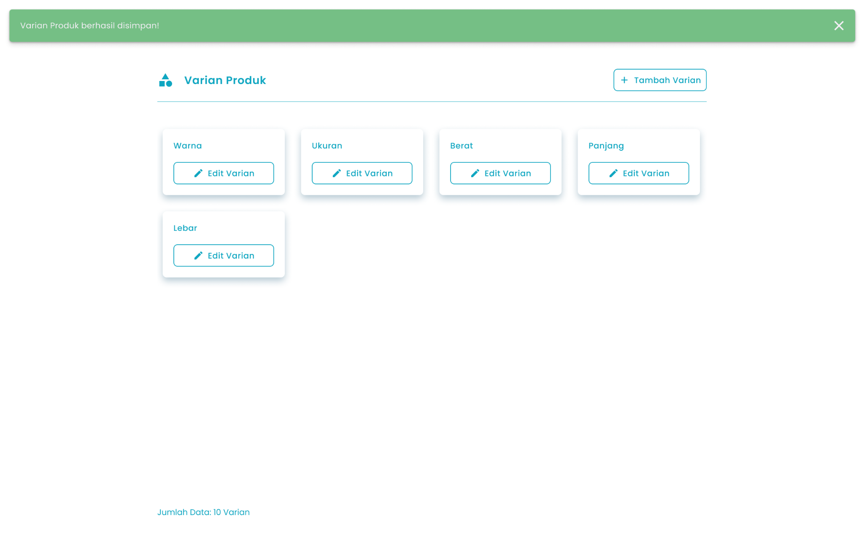

1.9. Cara Mengatur Jabatan
Halaman jabatan digunakan untuk mengelola jabatan yang digunakan pada organisasi
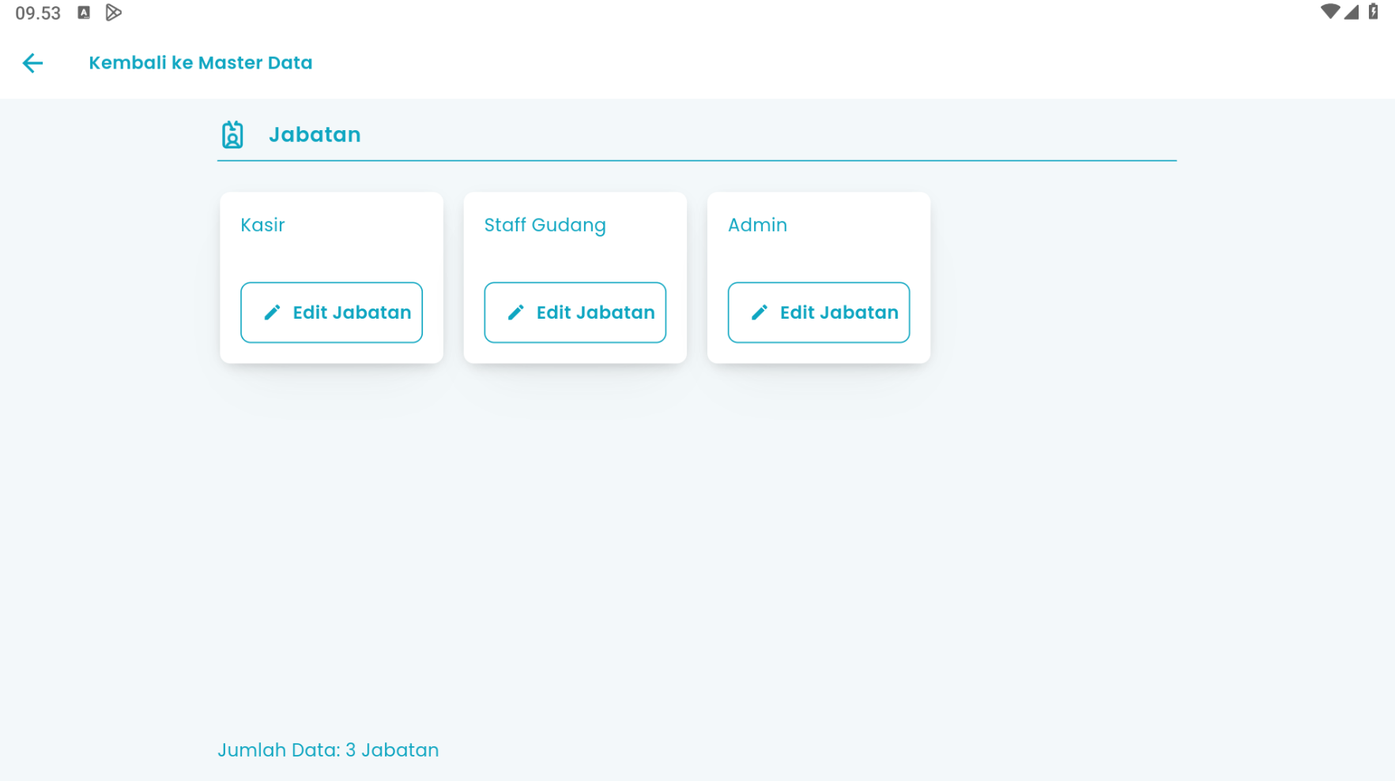

1

Keterangan:
No | Simbol | Keterangan
1 | Edit jabatan | Tombol untuk mengubah atau memperbarui data jabatan yang sudah ada.

Berikut cara mengakses menu jabatan :
- Tekan tombol “Atur jabatan” di halaman Master Data
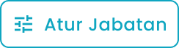

- Setelah menekan tombol, maka akan menampilkan halaman list jabatan
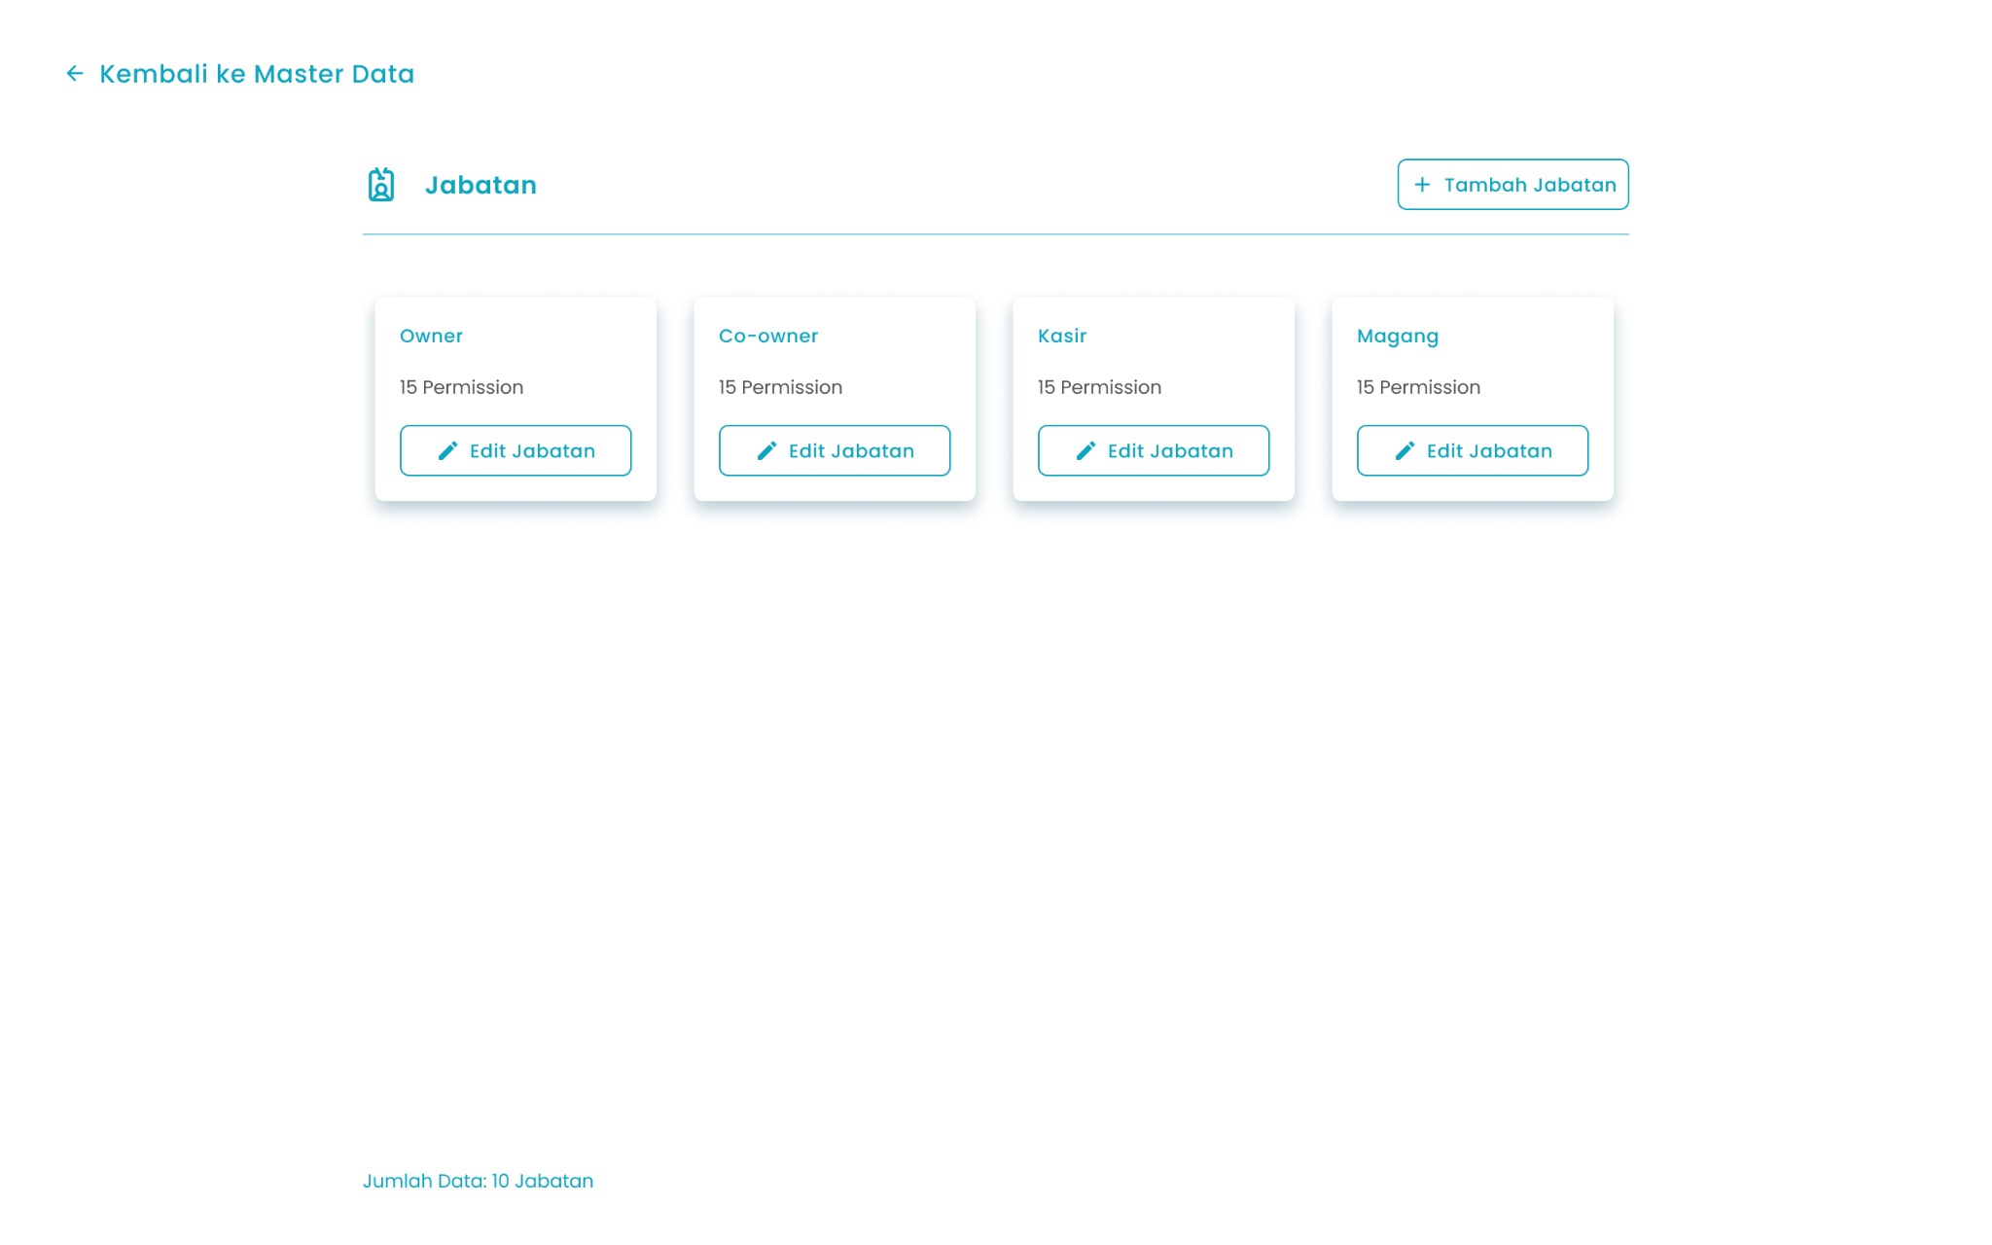

- Cara Mengubah jabatan
- Tekan tombol “Edit jabatan” di halaman list jabatan
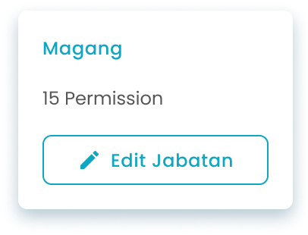

- Setelah menekan tombol, maka akan menampilkan halaman input jabatan
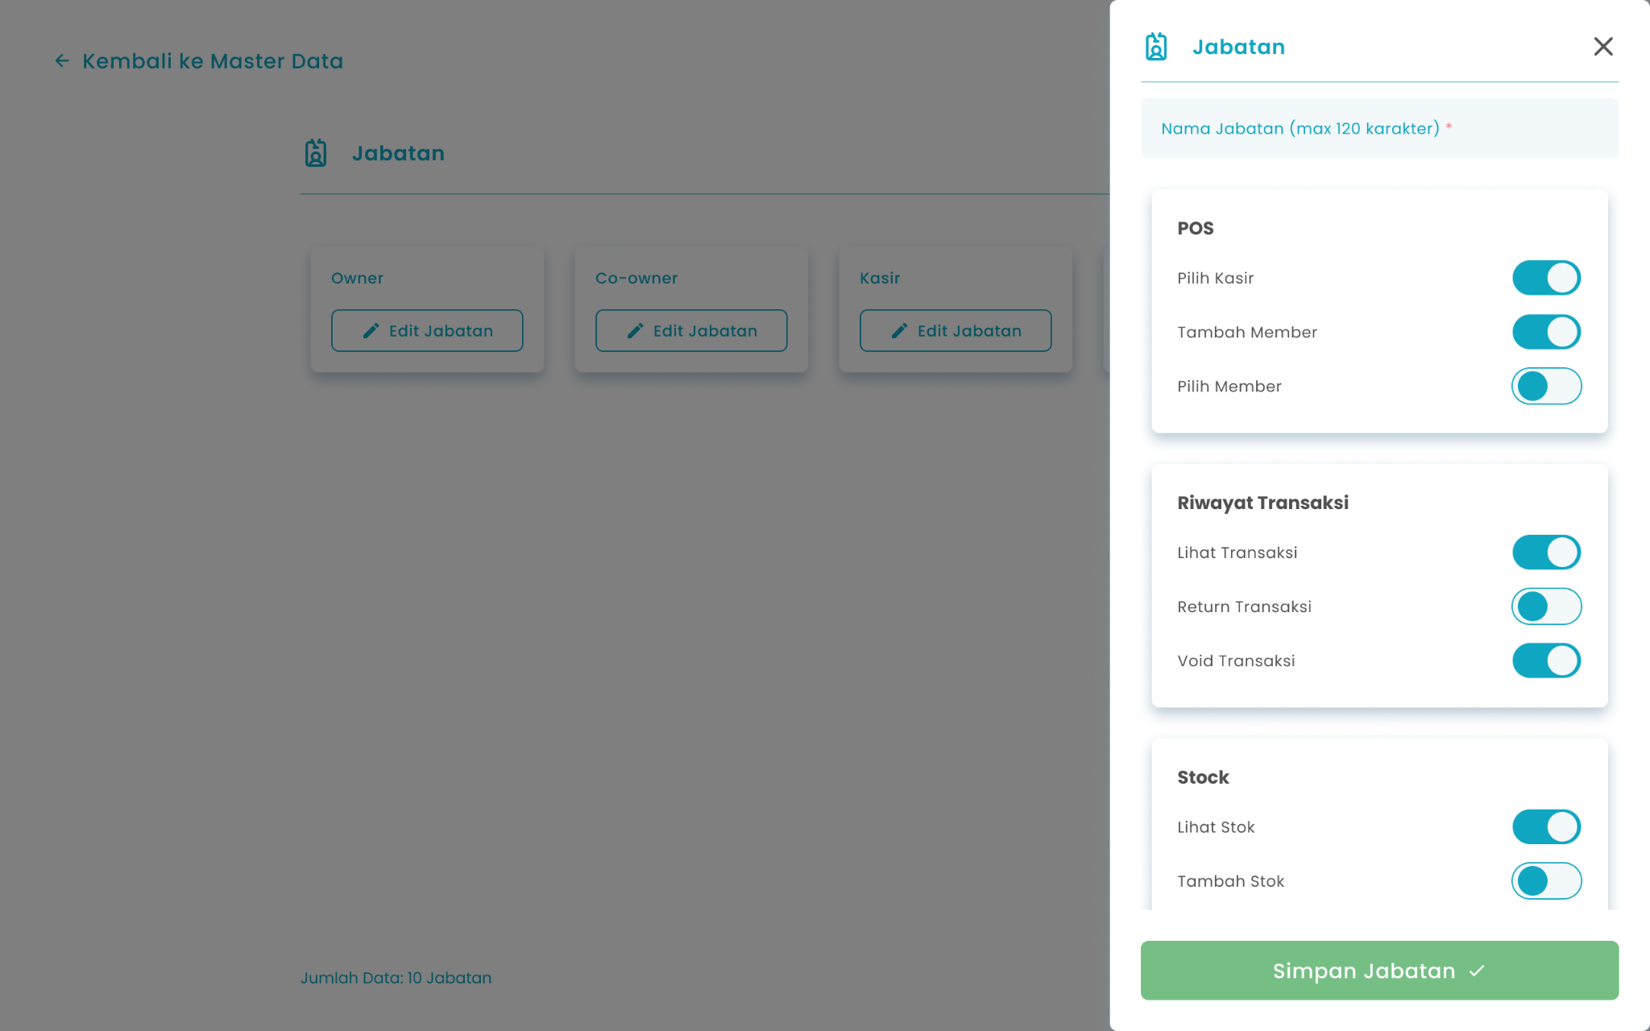
- Ubah nama jabatan di kolom nama jabatan
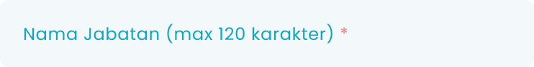

- Tekan tombol permission untuk mengaktifkan hak akses jabatan
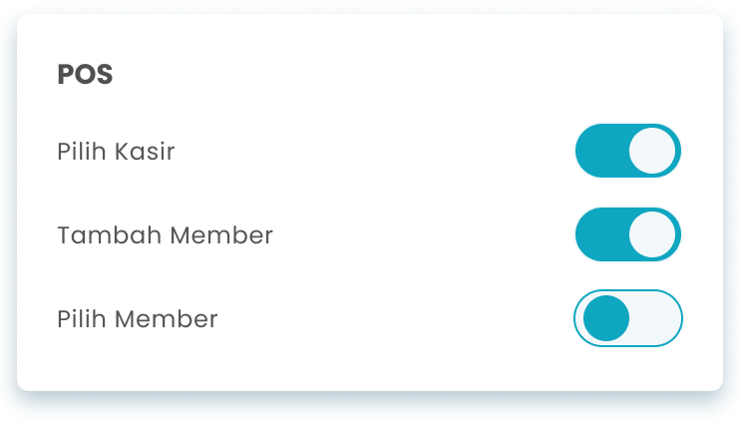
- Setelah selesai mengubah jabatan, kemudian tekan tombol “Simpan jabatan ”

- Setelah selesai menekan tombol, maka akan menampilkan halaman konfirmasi simpan jabatan
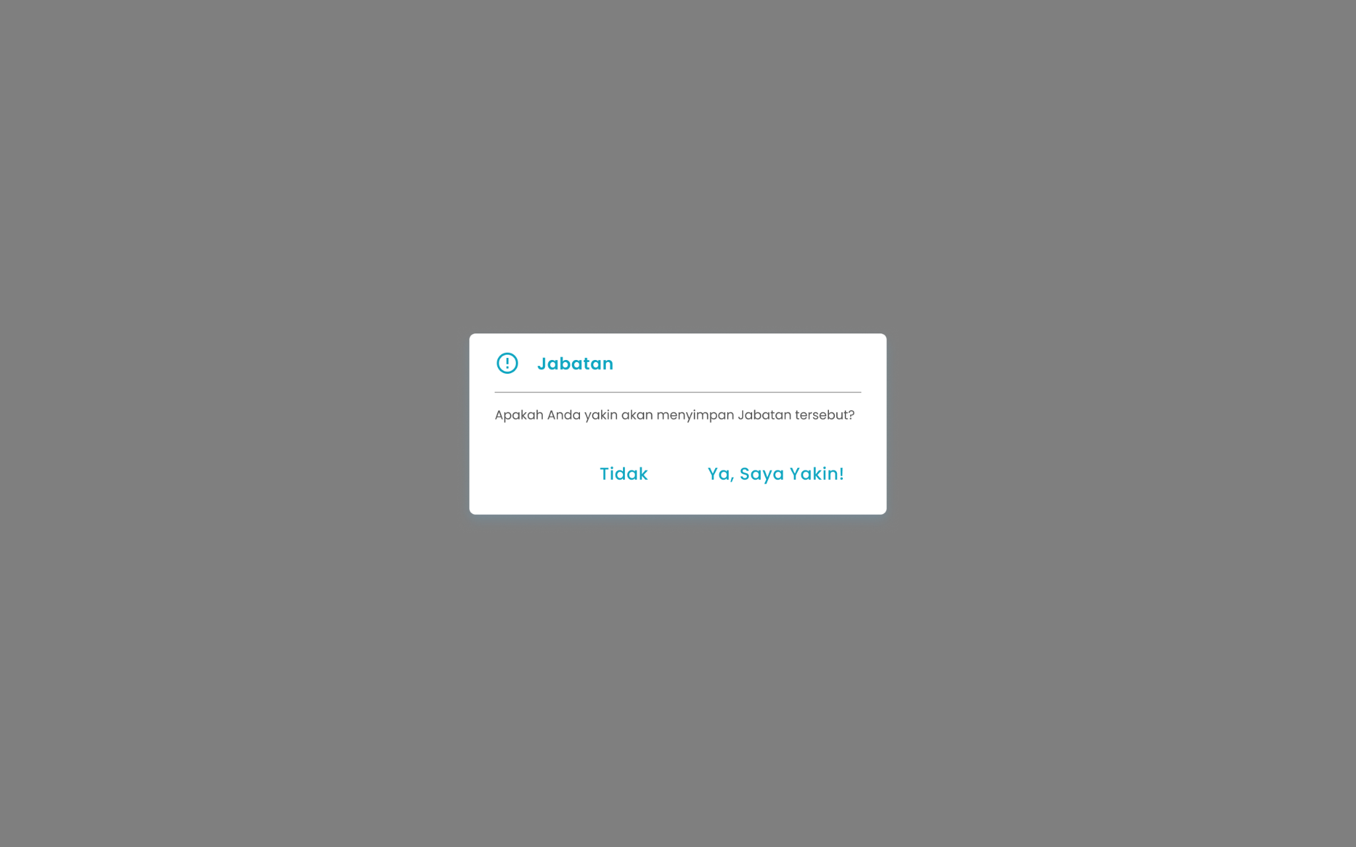
- Tekan tombol “Ya, Saya Yakin” di halaman konfirmasi untuk menyimpan data jabatan

- Tekan tombol “Tidak” di halaman konfirmasi untuk membatalkan

- Setelah tekan tombol “Ya, Saya Yakin”, maka akan menampilkan pesan sukses simpan jabatan
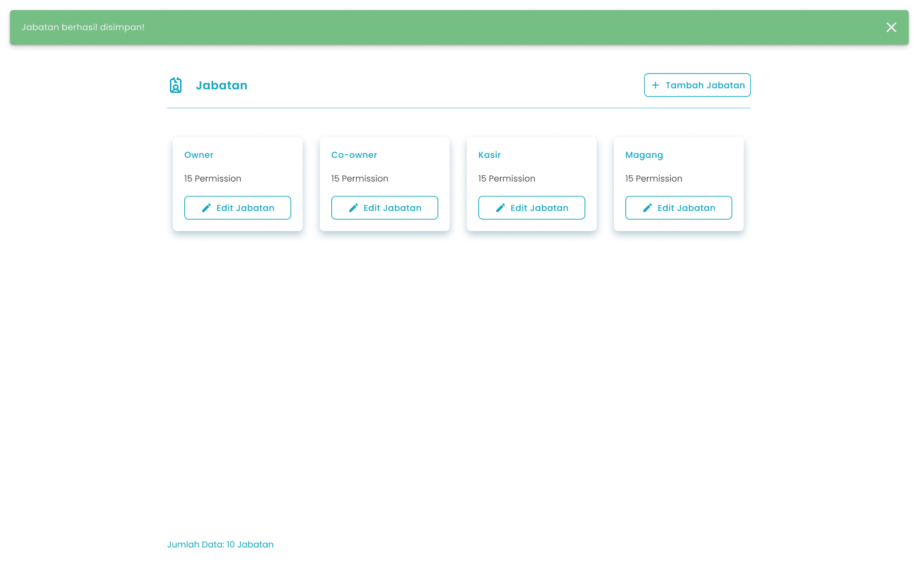

🛈  Information | Pada list jabatan, jika terdapat nama jabatan dengan  akhiran "...- Default" maka jabatan tersebut tidak bisa diubah

Glosarium

Istilah | Deskripsi (Penjelasan dalam Bahasa Indonesia)
Zycas Mobile | Aplikasi mobile untuk pengelolaan operasional bisnis ritel yang mencakup transaksi, stok, dan konfigurasi sistem.
Pengguna (User) | Individu yang menggunakan aplikasi Zycas dengan hak akses tertentu.
Owner | Pengguna dengan hak akses penuh untuk mengelola seluruh menu dan konfigurasi sistem.
Karyawan | Pengguna dengan hak akses terbatas sesuai pengaturan dari owner.
Hak Akses | Izin yang menentukan menu dan fitur yang dapat digunakan oleh pengguna.
Master Data | Modul pusat konfigurasi sistem untuk mengelola pengaturan dasar yang digunakan oleh seluruh modul Zycas.
Foundational Settings | Pengaturan dasar sistem yang menjadi fondasi bagi modul operasional lainnya.
Backbone Sistem | Struktur utama sistem yang menopang seluruh konfigurasi dan proses aplikasi.
POS (Point of Sale) | Modul kasir yang menggunakan data dari Master Data untuk proses transaksi.
Edit Pajak | Fitur untuk mengubah persentase pajak yang digunakan dalam transaksi.
Persen Pajak | Nilai persentase pajak yang dikenakan pada transaksi penjualan.
NPWP | Nomor Pokok Wajib Pajak yang wajib dimiliki organisasi untuk mengatur pajak dan biaya layanan.
Service Charge (Biaya Layanan) | Biaya tambahan layanan yang dapat dikenakan pada transaksi.
Hitung dengan Pajak | Opsi untuk mengaktifkan perhitungan biaya layanan yang disertakan dengan pajak.
Nomor Urut Nota | Penomoran otomatis pada nota transaksi yang digunakan sebagai identitas transaksi.
Prefix Nota | Awalan teks atau kode pada nomor nota transaksi.
Reset Nomor Urut | Pengaturan untuk mengatur ulang nomor urut nota secara harian, mingguan, atau bulanan.
Metode Pembayaran | Cara pembayaran yang tersedia dalam sistem transaksi Zycas.
Pembayaran Tunai | Metode pembayaran menggunakan uang tunai.
Pembayaran Debit/Kredit | Metode pembayaran menggunakan kartu debit atau kredit.
Voucher | Metode pembayaran menggunakan voucher sebagai alat tukar transaksi.
Hutang | Metode pembayaran dengan sistem pembayaran tertunda.
QRIS | Metode pembayaran digital menggunakan kode QR standar nasional.
Unggah QRIS | Proses mengunggah gambar kode QRIS ke dalam sistem.
Unit Produk | Satuan ukuran produk yang digunakan dalam pencatatan stok dan transaksi.
Tambah Unit | Fitur untuk menambahkan data unit produk baru.
Edit Unit | Fitur untuk memperbarui data unit produk yang sudah ada.
Tag Produk | Label atau penanda untuk mengelompokkan dan mengidentifikasi produk.
Tambah Tag | Fitur untuk menambahkan data tag produk baru.
Edit Tag | Fitur untuk memperbarui data tag produk yang sudah ada.
Varian Produk | Perbedaan karakteristik produk seperti ukuran, rasa, atau warna.
Tambah Varian | Fitur untuk menambahkan data varian produk baru.
Edit Varian | Fitur untuk memperbarui data varian produk yang sudah ada.
Jabatan | Posisi atau peran pengguna dalam organisasi yang menentukan hak akses sistem.
Permission Jabatan | Hak akses yang diberikan berdasarkan jabatan pengguna.
Jabatan Default | Jabatan bawaan sistem yang tidak dapat diubah oleh pengguna.
Pop Up Konfirmasi | Tampilan dialog untuk memastikan tindakan sebelum disimpan atau dibatalkan.
Notifikasi Sukses | Pesan sistem yang menandakan suatu proses berhasil dilakukan.
Sidebar Menu | Panel navigasi yang muncul setelah menekan ikon hamburger.
Ikon Hamburger | Ikon tiga garis yang digunakan untuk membuka sidebar menu.

